**TRƯỜNG ĐẠI HỌC KINH TẾ - ĐẠI HỌC ĐÀ NẴNG**

**KHOA THỐNG KÊ – TIN HỌC**



**PHÂN TÍCH VÀ THIẾT KẾ HỆ THỐNG THÔNG TIN**

**Đề tài: Hệ thống quản lý nhân sự**

**TÀI LIỆU PHÂN TÍCH YÊU CÂU**

GVHD : Cao Thị Nhâm

Lớp : 48K21.2

Nhóm : 48K212.06

**Thành viên nhóm :** Trần Thị Thùy Trang (nhóm trưởng)

Lê Thị Phương Thảo

Lê Thị Kim Cương

Nguyễn Thị Cẩm Nhi

Trịnh Thị Khánh Huyền

**ĐÀ NẴNG 2024**

# đặc tả yêu cầu

## Mô tả khái quát hệ thống

### Tổng quan về hệ thống

Hệ thống quản lý nhân sự (HRMS) là một ứng dụng phần mềm được sử dụng để hỗ trợ quá trình quản lý nguồn nhân lực trong công ty. Đây là một hệ thống giúp tự động hóa và sắp xếp hợp lý các tác vụ nhân sự tốn nhiều thời gian, chẳng hạn như chấm công, tính lương, tuyển dụng và lưu trữ hồ sơ. HRMS cung cấp một cơ sở dữ liệu tập trung cho thông tin nhân viên, bao gồm hồ sơ cá nhân, quá trình tiến trình nghề nghiệp, và thông tin liên quan đến lợi ích và tiền lương. Điều này giúp quản lý và các bộ phận liên quan dễ dàng truy cập thông tin cần thiết để đưa ra quyết định chiến lược và quản lý hiệu quả về nhân sự.

### Sơ đồ luồng nghiệp vụ hệ thống (business workflow)

#### Sơ đồ As – Is

**a. Quy trình tuyển dụng**

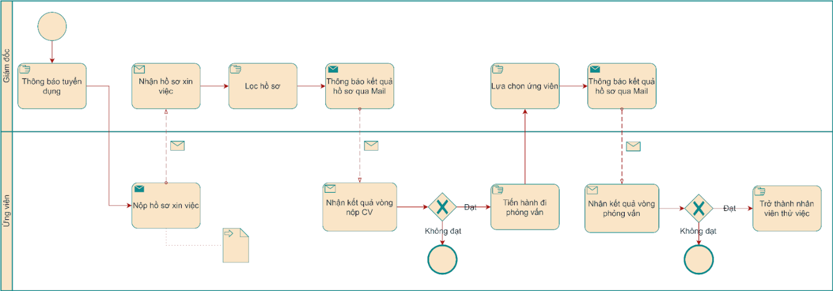

**b.Quy trình chấm công**

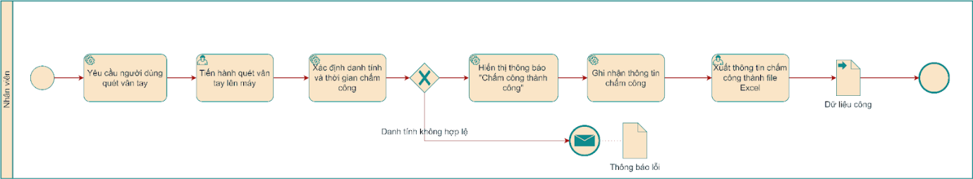

**c.Quy trình tính lương**

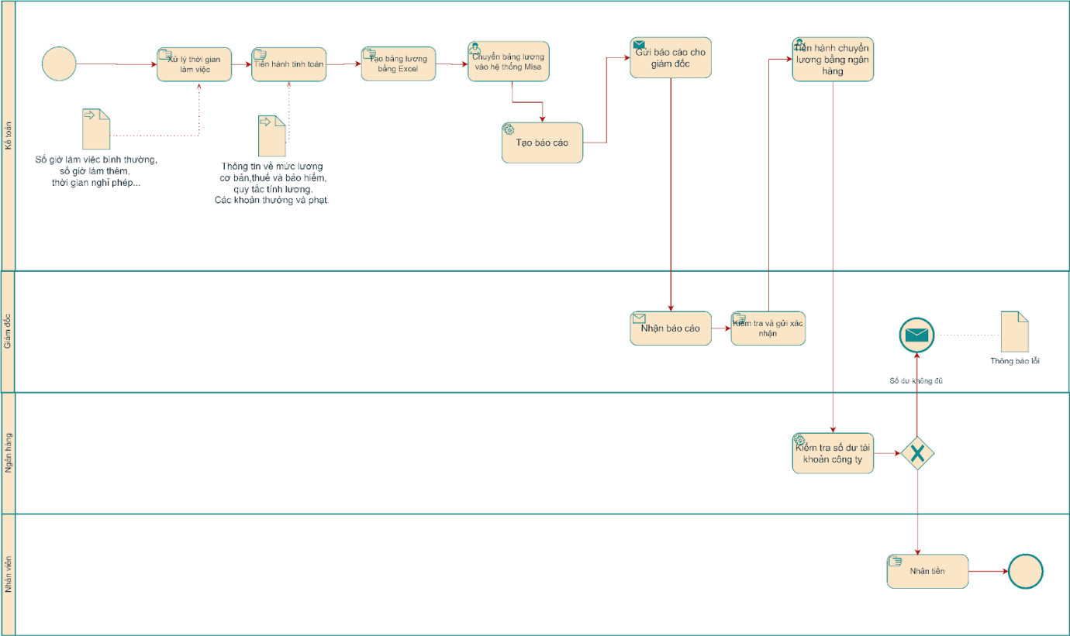

#### Sơ đồ To-be System

**a. Quy trình tổng quát**

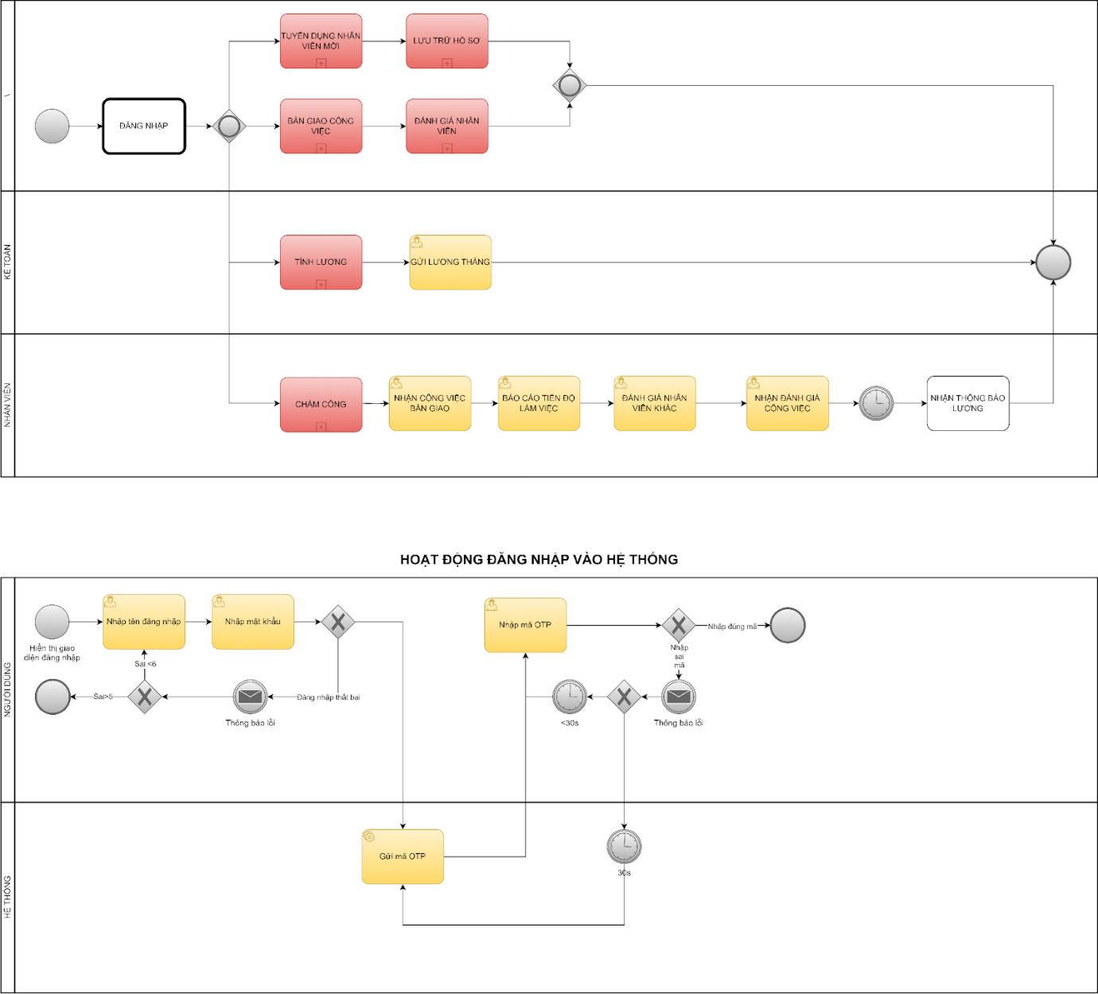

**b.Quy trình tuyển dụng**

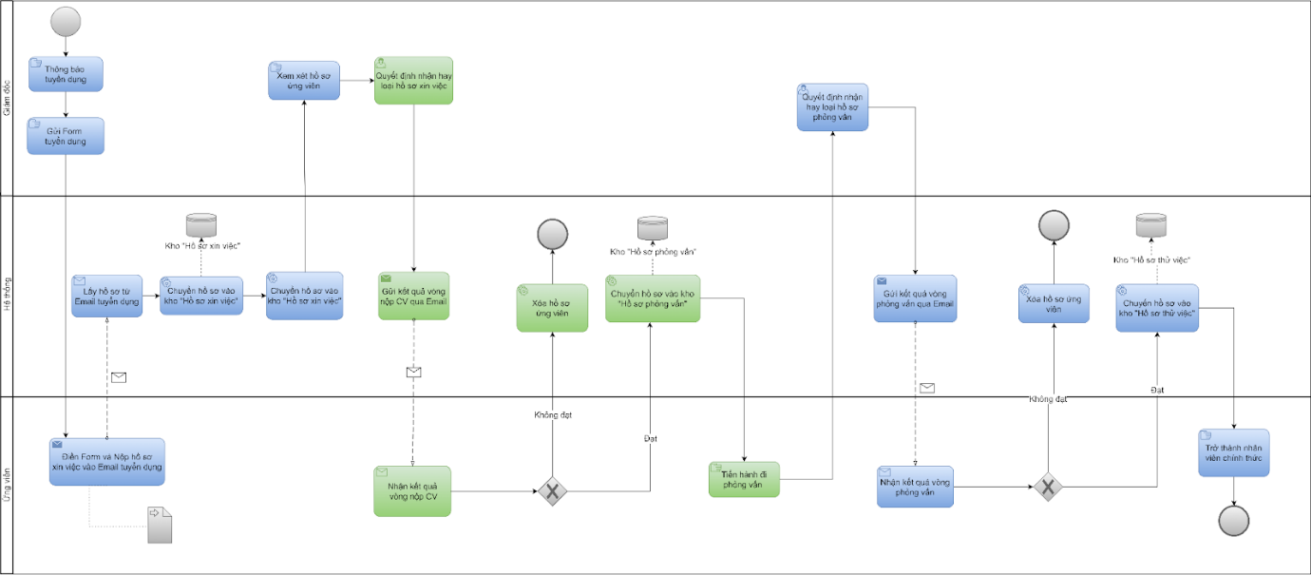

**c. Quy trình lưu trữ hồ sơ**

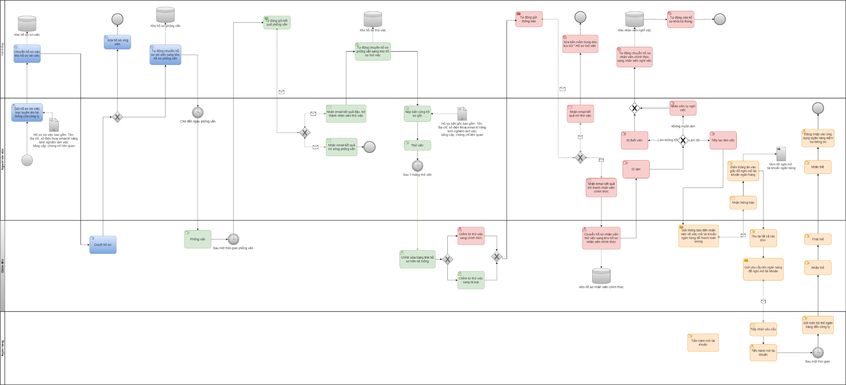

**d. Quy trình chấm công**

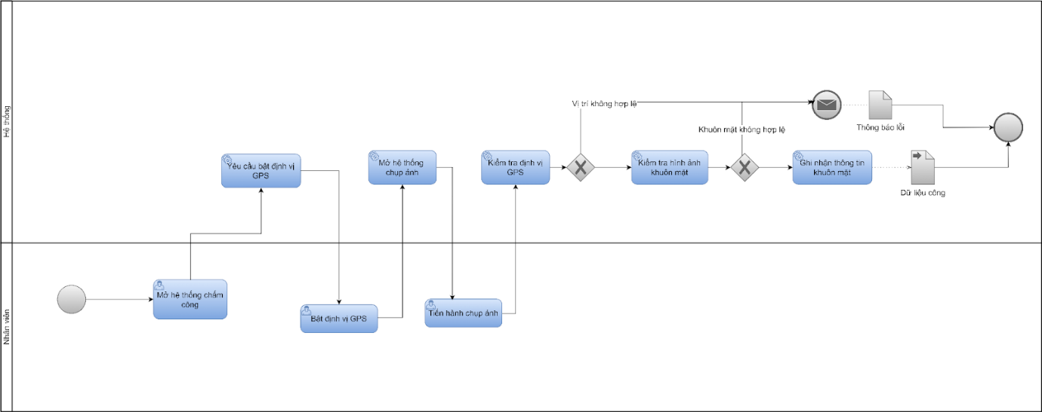

**e. Quy trình tính lương**

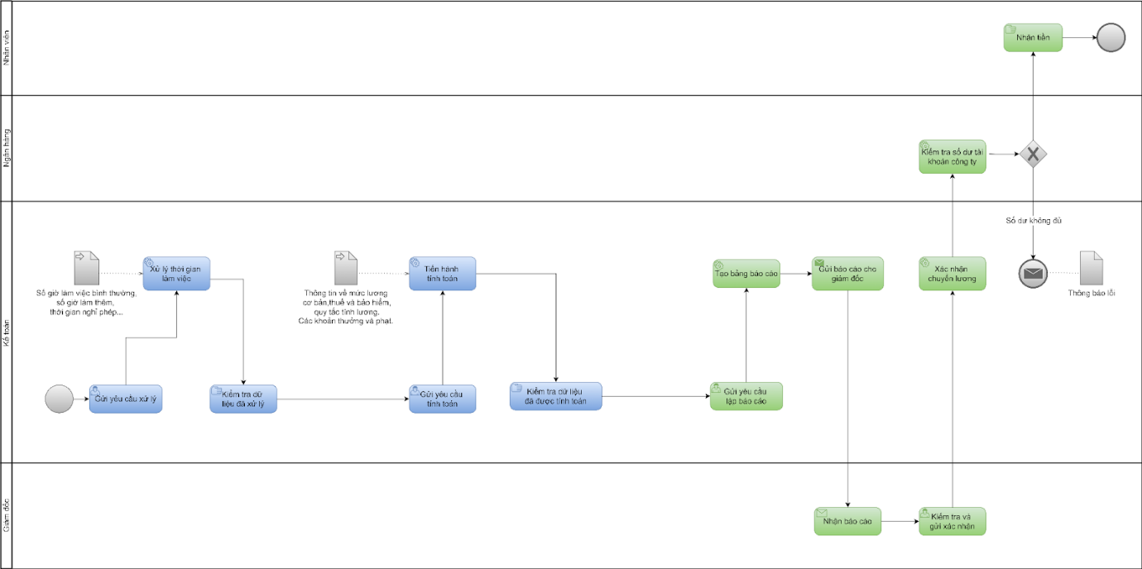

**f. Quy trình bàn giao công việc**

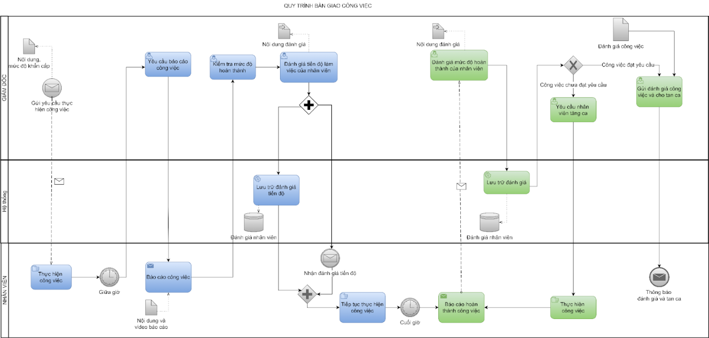

**g. Quy trình đánh giá nhân viên**

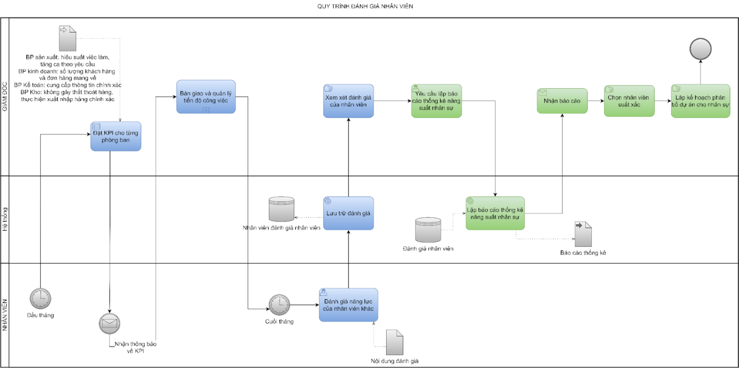

#### . Sơ đồ use case

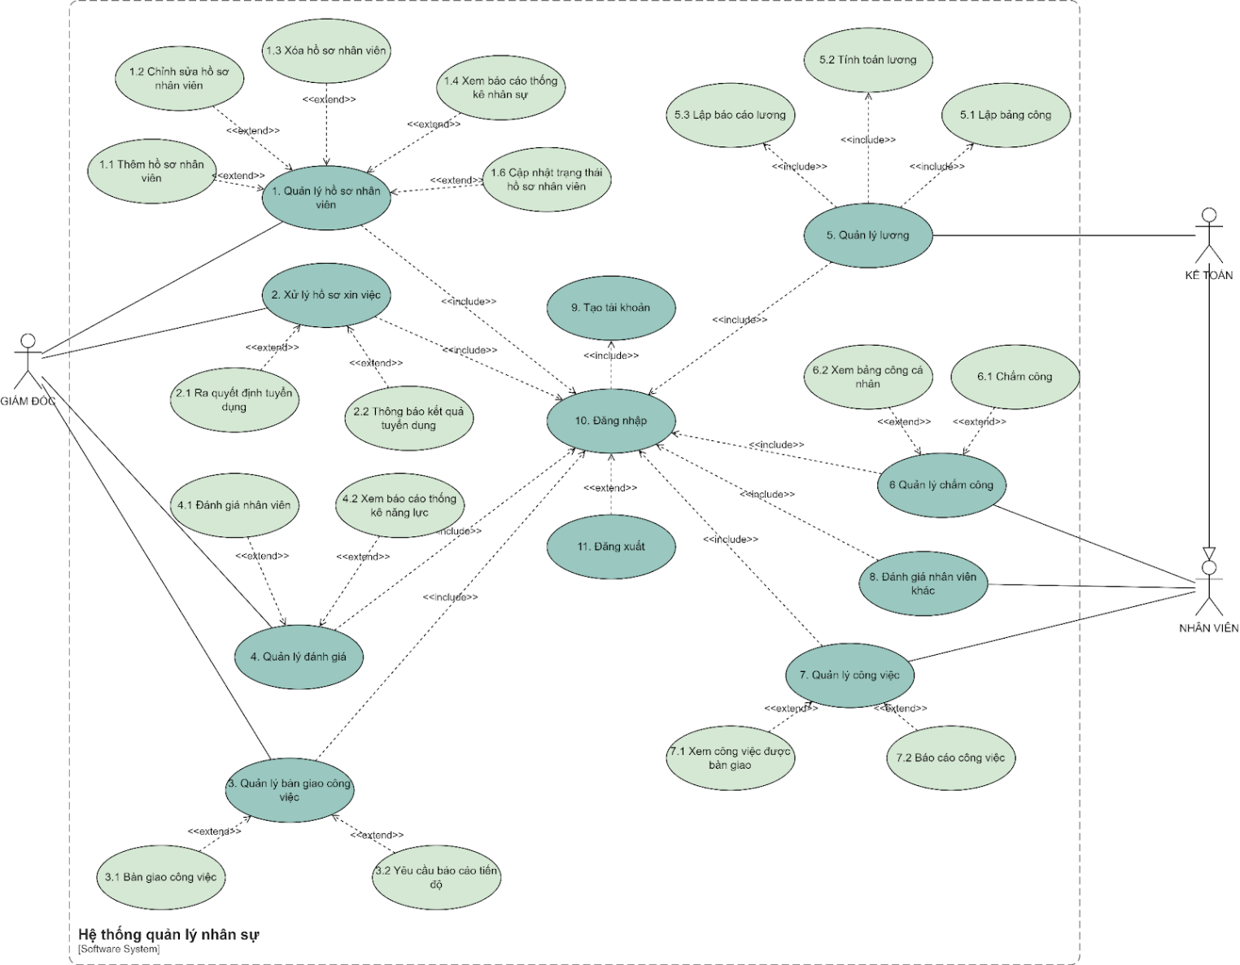

### Yêu cầu chức năng

#### Đặc tả use case

##### Chức năng của Giám đốc

#### Đặc tả use case Thêm hồ sơ nhân viên

| Use Case ID | 1.1 |
| --- | --- |
| Use Case name | Thêm hồ sơ nhân viên |
| Description | Là giám đốc tôi muốn thêm hồ sơ nhân viên |
| Actors | Giám đốc |
| Priority | Medium |
| Triggers | Giám đốc chọn mở chức năng thêm hồ sơ nhân viên |
| Pre-conditions | * Hệ thống được khởi động và hoạt động bình thường * Hệ thống có kết nối internet * Giám đốc đã đăng nhập thành công vào hệ thống * Giám đốc có quyền truy cập vào chức năng thêm hồ sơ nhân viên |
| Post-conditions | * Hồ sơ nhân viên được thêm thành công * Hồ sơ nhân viên được lưu vào hệ thống |
| Main flow | 1. Chọn mục Hồ sơ nhân viên 2. Chọn mục Hồ sơ nhân viên thử việc 3. Chọn mở chức năng thêm hồ sơ nhân viên 4. Hiển thị màn hình nhập thông tin hồ sơ nhân viên 5. Nhập thông tin cá nhân bao gồm ( tên, địa chỉ, sđt, email,kỹ năng,kinh nghiệm làm việc, chứng chỉ, bằng cấp) 6. Nhập chứng chỉ, bằng cấp 7. Nhập số tài khoản ngân hàng 8. Chọn nút lưu thông tin 9. Kiểm tra tính hợp lệ của dữ liệu 10. Đánh mã số cho hồ sơ nhân viên 11. Lưu thông tin hồ sơ nhân viên |
| Alternative flows | 2a.Chọn mục “Hồ sơ nhân viên chính thức” |
| Exception flows | 9a. Nếu thông tin bị bỏ trống thì hiển thị thông báo “ Vui lòng nhập đầy đủ thông tin ” và kết thúc.  11a. Nếu lưu không thành công thì hiển thị thông báo “ Có lỗi xảy ra” và kết thúc |

**Activity Diagram**

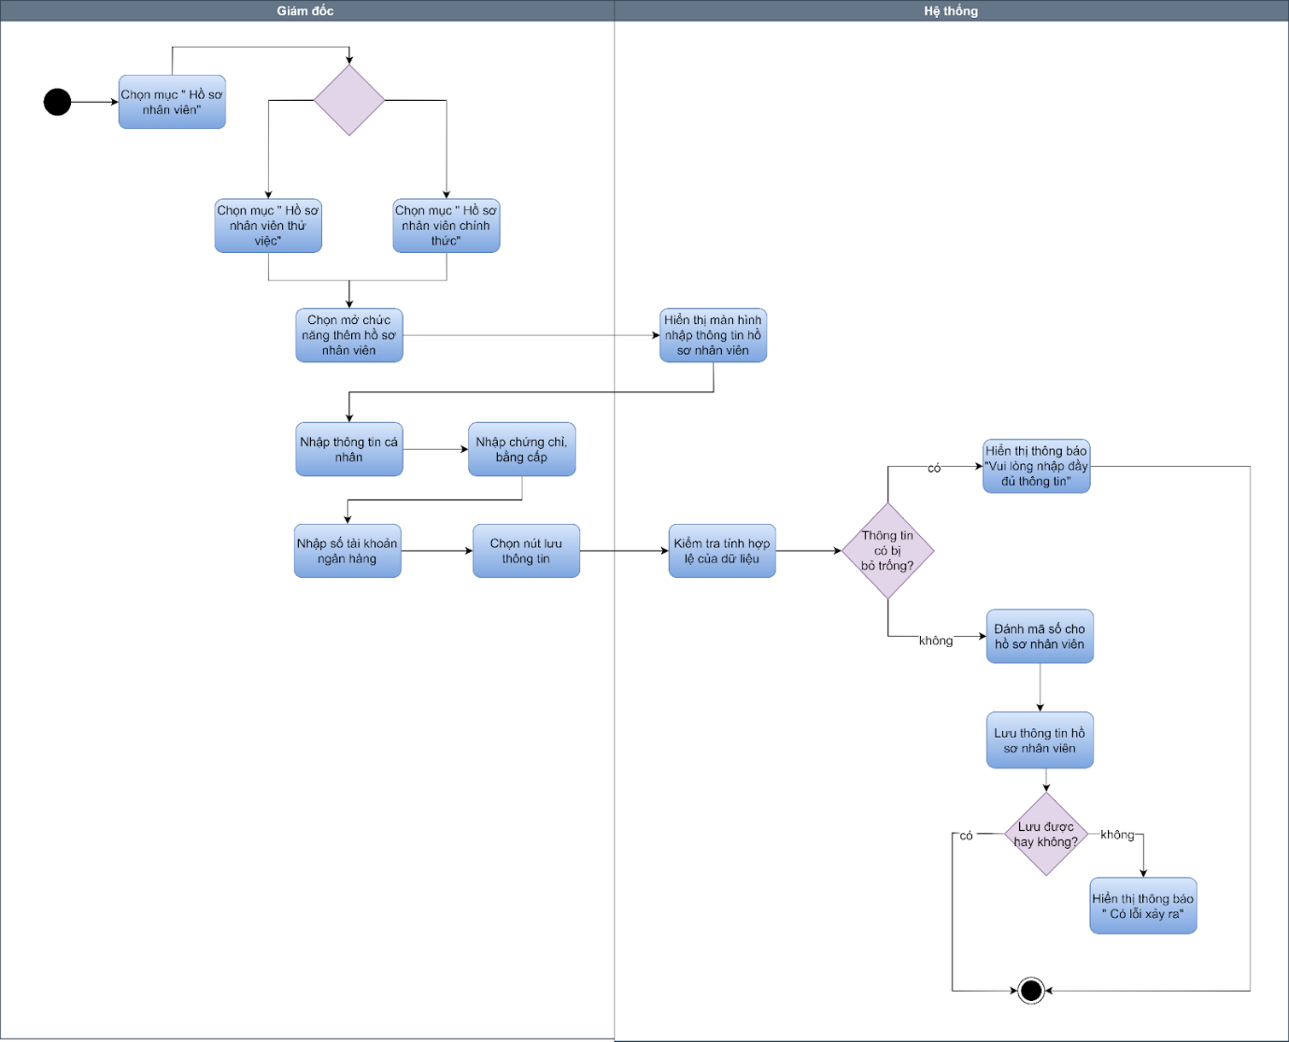

#### Đặc tả use case Chỉnh sửa hồ sơ nhân viên

| Use Case ID | 1.2 |
| --- | --- |
| Use Case name | Chỉnh sửa hồ sơ nhân viên |
| Description | Là giám đốc tôi muốn chỉnh sửa hồ sơ nhân viên |
| Actors | Giám đốc |
| Priority | Medium |
| Triggers | Giám đốc chọn mở chức năng chỉnh sửa hồ sơ nhân viên |
| Pre-conditions | * Hệ thống được khởi động và hoạt động bình thường * Hệ thống có kết nối internet * Giám đốc đã đăng nhập thành công vào hệ thống * Giám đốc có quyền truy cập vào chức năng chỉnh sửa hồ sơ nhân viên |
| Post-conditions | * Hồ sơ nhân viên được chỉnh sửa thành công * Hồ sơ nhân viên đã chỉnh sửa được lưu vào hệ thống |
| Main flow | 1. Chọn mục Hồ sơ nhân viên 2. Chọn mục Hồ sơ nhân viên thử việc 3. Hiển thị danh sách các hồ sơ nhân viên thử việc 4. Chọn hồ sơ nhân viên cần chỉnh sửa 5. Chọn chức năng chỉnh sửa hồ sơ nhân viên 6. Hiển thị giao diện chỉnh sửa thông tin hồ sơ nhân viên thử việc 7. Chỉnh sửa thông tin trong hồ sơ 8. Chọn xác nhận thông tin chỉnh sửa 9. Kiểm tra tính hợp lệ của dữ liệu 10. Cập nhật thông tin đã chỉnh sửa 11. Lưu nhật kí chỉnh sửa 12. Lưu thông tin hồ sơ nhân viên đã chỉnh sửa |
| Alternative flows | 2a.Chọn mục Hồ sơ nhân viên chính thức  3a.Hiển thị danh sách các hồ sơ nhân viên chính thức  4a.Tìm kiếm hồ sơ nhân viên cần chỉnh sửa trên thanh tìm kiếm  6a.Hiển thị giao diện chỉnh sửa thông tin hồ sơ nhân viên chính thức |
| Exception flows | 9a. Nếu thông tin chỉnh sửa không hợp lệ  thì hiển thị thông báo “ Dữ liệu không hợp lệ ” và kết thúc.  12a. Nếu lưu không thành công thì hiển thị thông báo “ Có lỗi xảy ra” và kết thúc |

**Activity Diagram**

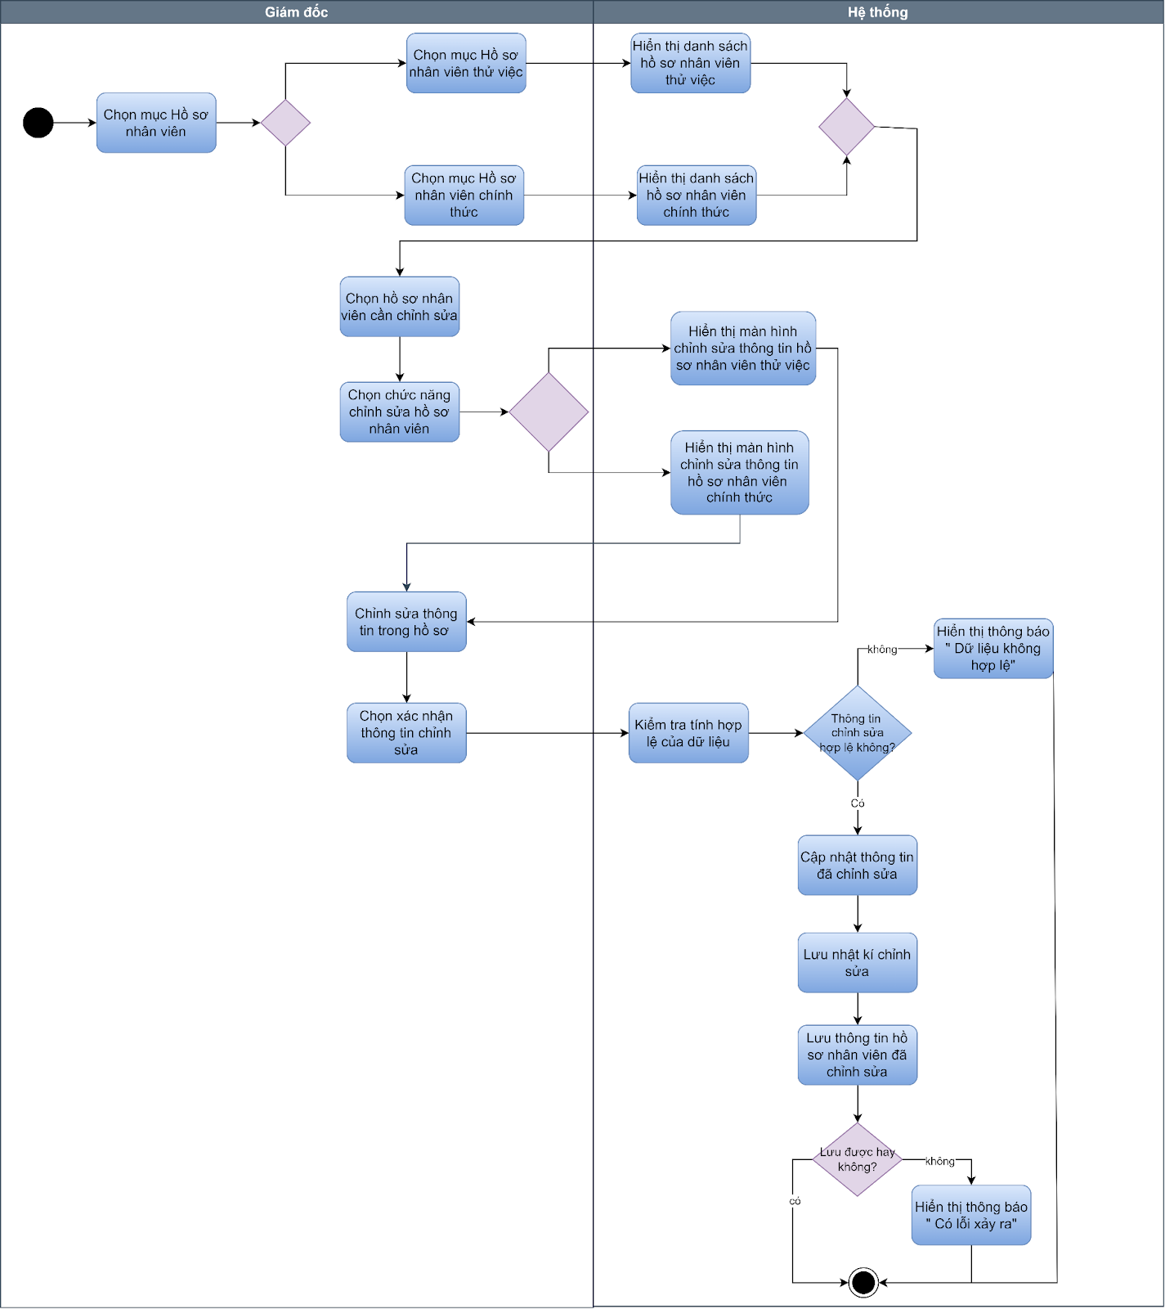

#### Đặc tả use case Cập nhật trạng thái hồ sơ nhân viên

| Use Case ID | 1.6 |
| --- | --- |
| Use Case name | Chỉnh sửa trạng thái hồ sơ nhân viên |
| Description | Là giám đốc tôi muốn chỉnh sửa trạng thái hồ sơ nhân viên |
| Actors | Giám đốc |
| Priority | Medium |
| Triggers | Giám đốc chọn mở chức năng chỉnh sửa trạng thái hồ sơ nhân viên |
| Pre-conditions | * Hệ thống được khởi động và hoạt động bình thường * Hệ thống có kết nối internet * Giám đốc đã đăng nhập thành công vào hệ thống * Tồn tại dữ liệu về hồ sơ nhân viên đã thêm trước đó * Giám đốc có quyền truy cập vào chức năng chỉnh sửa trạng thái hồ sơ nhân viên |
| Post-conditions | * Trạng thái hồ sơ nhân viên được chỉnh sửa thành công * Hồ sơ đã chỉnh sửa được lưu vào hệ thống * Hồ sơ được chỉnh sửa trạng thái tự động chuyển qua kho hồ sơ tương ứng thành công |
| Main flow | 1. Chọn mục Hồ sơ nhân viên 2. Chọn mục Hồ sơ nhân viên thử việc 3. Hiển thị danh sách các hồ sơ nhân viên thử việc 4. Chọn hồ sơ nhân viên cần chỉnh sửa 5. Chọn mở chức năng chỉnh sửa trạng thái hồ sơ nhân viên 6. Hiển thị màn hình chỉnh sửa của hồ sơ nhân viên thử việc 7. Chỉnh sửa trạng thái hồ sơ nhân viên thử việc sang nhân viên chính thức 8. Chuyển hồ sơ nhân viên thử việc sang kho Hồ sơ nhân viên chính thức 9. Lưu hồ sơ vào kho hồ sơ nhân viên chính thức |
| Alternative flows | 2a.Chọn mục Hồ sơ nhân viên chính thức  3a.Hiển thị danh sách các hồ sơ nhân viên chính thức  4a.Tìm kiếm hồ sơ nhân viên trên thanh tìm kiếm  6a.Hiển thị màn hình chỉnh sửa của hồ sơ nhân viên chính thức  7a.Chỉnh sửa trạng thái hồ sơ nhân viên chính thức sang nhân viên nghỉ việc  8a.Chuyển hồ sơ nhân viên chính thức sang kho Hồ sơ nhân viên nghỉ việc  9a.Lưu hồ sơ vào kho hồ sơ nhân viên nghỉ việc |
| Exception flows | 4b.Nếu không tồn tại thông tin hồ sơ nhân viên tìm kiếm thì hiển thị thông báo “ Hồ sơ nhân viên không tồn tại “ và kết thúc.  7b. Nếu giám đốc chỉnh sửa trạng thái hồ sơ nhân viên thử việc sang bị loại  7b1. Cập nhật lại trạng thái hồ sơ  7b2.Hệ thống xóa hồ sơ bản mềm trong kho Hồ sơ thử việc và kết thúc |

**Activity Diagram**

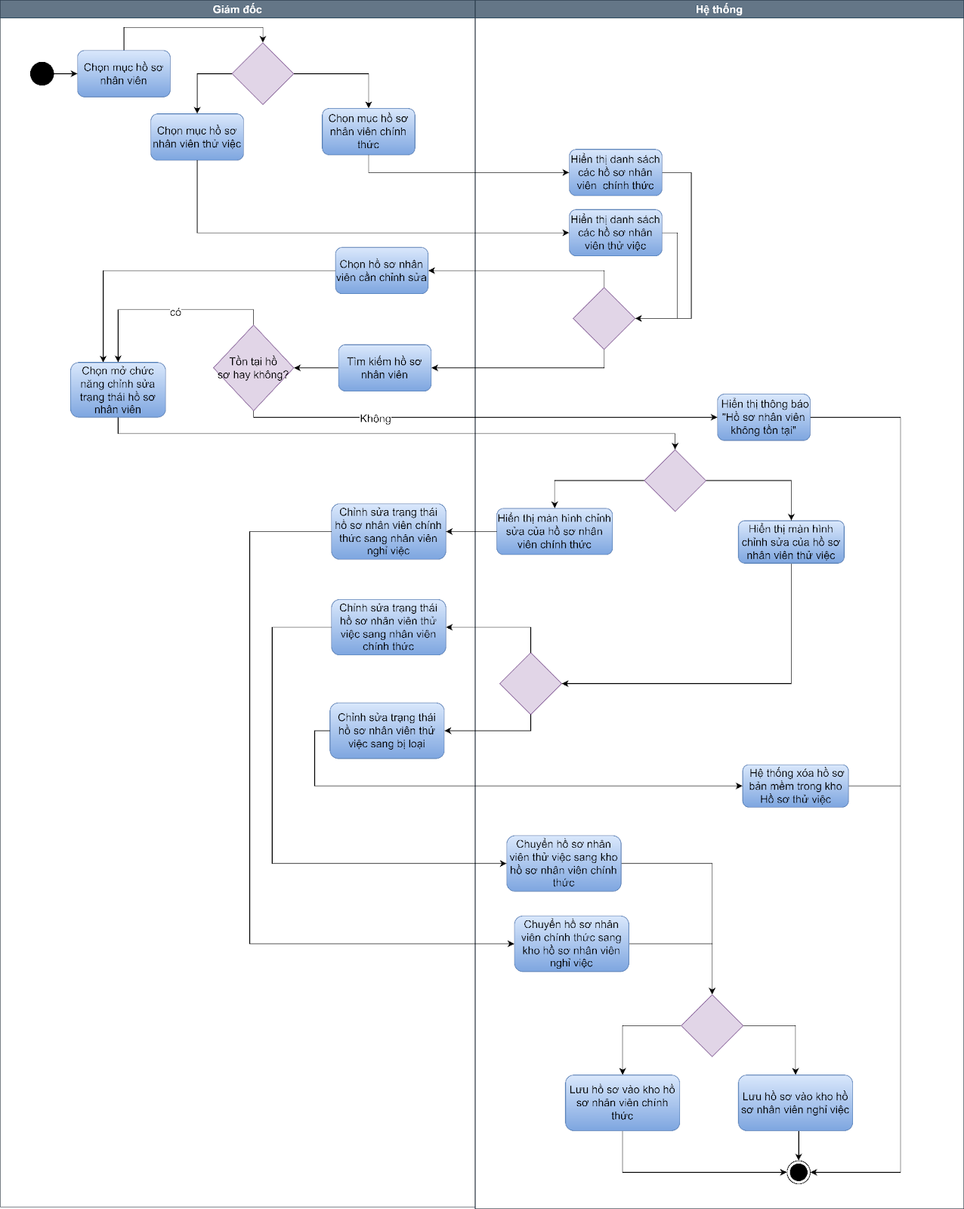

#### Đặc tả use case Xóa hồ sơ nhân viên

| Use case ID | 1.3 |
| --- | --- |
| Use case name | Xóa hồ sơ nhân viên |
| Description | Là giám đốc, tôi muốn xóa hồ sơ nhân viên ra khỏi hệ thống |
| Actors | Giám đốc |
| Priority | High |
| Triggers | Giám đốc chọn chức năng xóa hồ sơ nhân viên |
| Pre- conditions | Hệ thống có kết nối internet |
| Post- conditions | Hồ sơ nhân viên bị xóa khỏi hệ thống |
| Main flow | 1. Tìm kiếm thông tin nhân viên cần xóa: số điện thoại, căn cước công dân 2. Hiển thị thông tin nhân viên 3. Kiểm tra thông tin hồ sơ nhân viên 4. Chọn xóa hồ sơ 5. Xác nhận lại việc xóa hồ sơ 6. Hệ thống xóa hồ sơ, hồ sơ không còn tồn tại trên hệ thống |
| Alternative flows | N/A |
| Exception flows | 2a. Nếu không tồn tại số điện thoại/căn cước công dân trên hệ thống, thông báo “hồ sơ không tồn tại” và kết thúc |

**Activity Diagram**

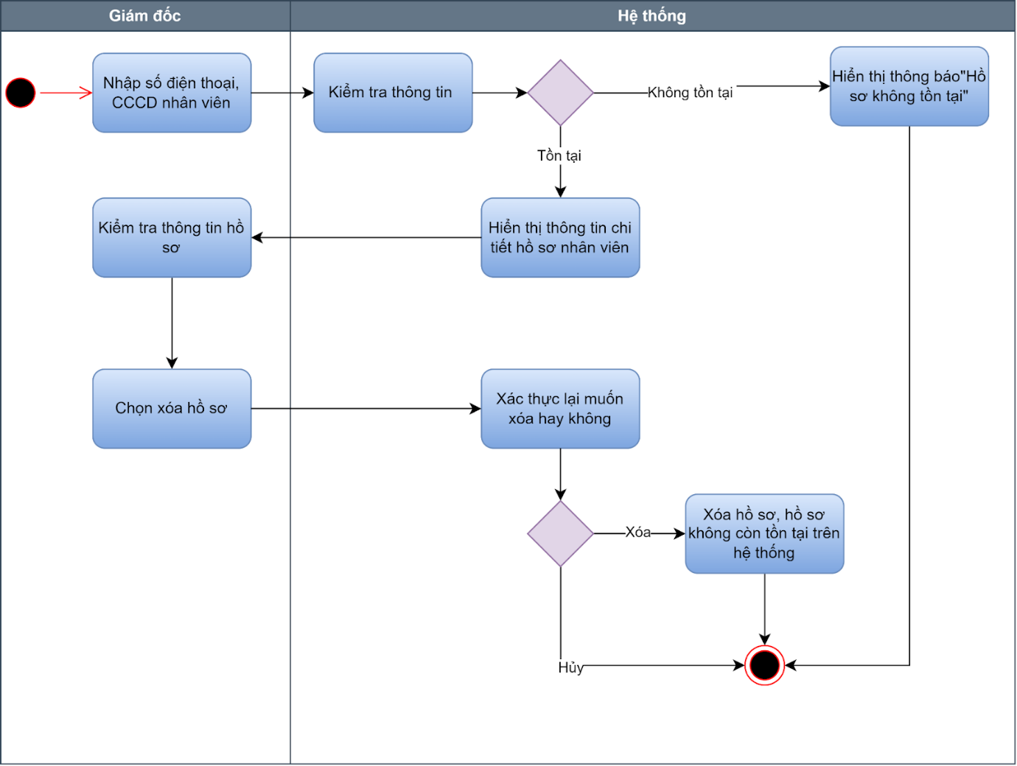

#### Đặc tả use case Xem báo cáo thống kê nhân sự

| Use case ID | 1.4 |
| --- | --- |
| Use case name | Xem báo cáo thống kê nhân sự |
| Description | Giám đốc chọn xem báo cáo thống kê nhân sự |
| Actors | Giám đốc |
| Priority | High |
| Triggers | Giám đốc muốn xem báo cáo thống kê nhân sự |
| Pre- conditions | Tồn tại dữ liệu hồ sơ nhân viên  Hệ thống có kết nối internet |
| Post- conditions | * Báo cáo thống kê nhân sự đã được lập và lưu lại trong hệ thống. |
| Main flow | 1. Chọn chức năng báo cáo thống kê và quản lý nhân sự. 2. Hiển thị tổng số nhân viên hiện tại của doanh nghiệp 3. Hiển thị số liệu về biến động nhân sự, bao gồm số lượng nhân viên chính thức, nhân viên thử việc, và nhân viên nghỉ việc. 4. Liệt kê số lượng nhân viên theo phòng ban hoặc yêu cầu cụ thể. 5. Hiển thị tổng số nhân viên và phần trăm theo yêu cầu so với tổng thể. 6. Trực quan hóa dữ liệu thông qua biểu đồ và đồ thị. 7. Giám đốc chỉnh sửa và lọc dữ liệu thống kê 8. Lưu báo cáo thống kê |
| Alternative flows |  |
| Exception flows |  |

**Activity Diagram**

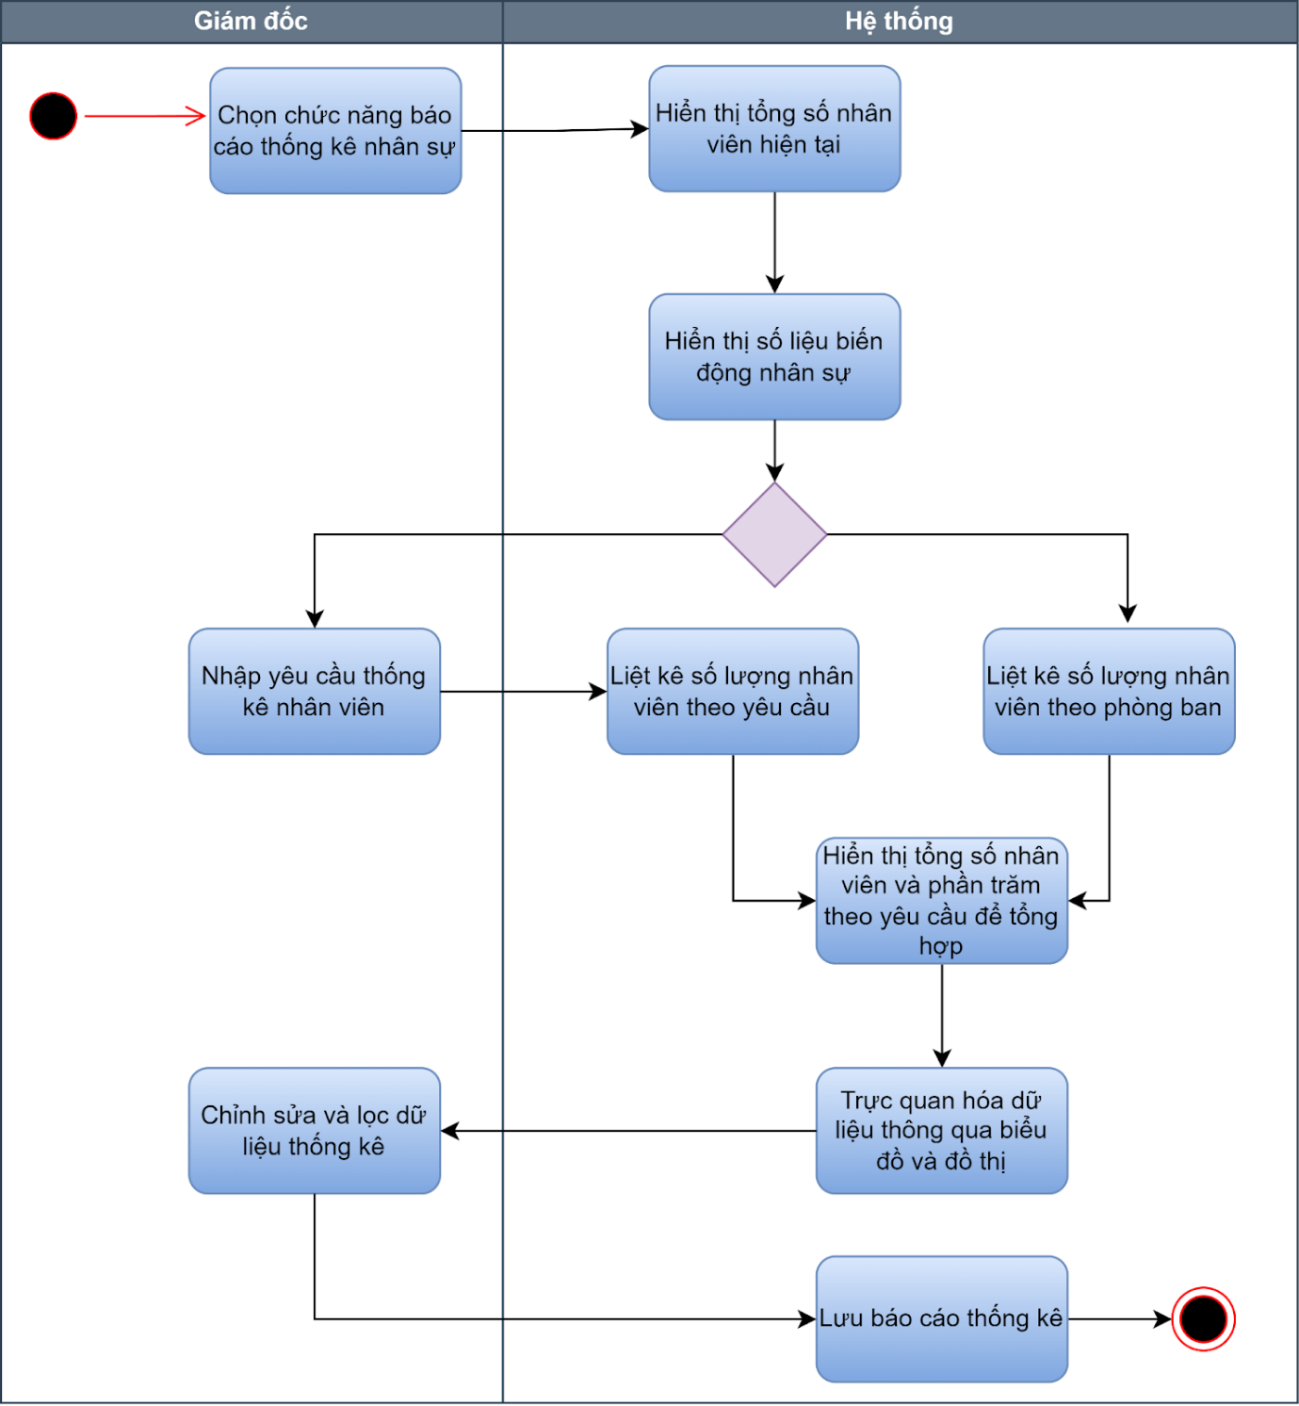

#### Ra quyết định tuyển dụng

| Use case ID | 2.1 |
| --- | --- |
| Usecase name | Ra quyết định tuyển dụng |
| Description | Là giám đốc, tôi muốn ra quyết định tuyển dụng trên hệ thống |
| Actors | Giám đốc |
| Priority | High |
| Trigger | Giám đốc chọn mở chức năng xử lý hồ sơ ứng viên |
| Pre-conditions | * Hồ sơ xin việc tồn tại trên Hòm thư tuyển dụng của công ty * Giám đốc đăng nhập thành công vào hệ thống * Hệ thống đã được kết nối với mạng Internet |
| Post-conditions | * Hồ sơ xin việc được đánh đậu/rớt/xem xét lại bởi giám đốc * Hồ sơ phỏng vấn được đánh đậu/rớt/xem xét lại bởi giám đốc |
| Main flow | 1. Kiểm tra Hòm thư tuyển dụng của công ty 2. Lấy hồ sơ ứng viên từ hòm thư tuyển dụng của công ty 3. Chuyển hồ sơ ứng viên tới kho “Hồ sơ xin việc” 4. Quét thông tin từ hồ sơ xin việc 5. Trích xuất vào thông tin cơ bản của người xin việc *(Tên, SĐT, Ngày sinh, Địa chỉ, Email, Vị trí công việc)* 6. Chọn kết quả đậu/rớt/xem lại cho hồ sơ 7. Chuyển hồ sơ đậu vào kho “Hồ sơ phỏng vấn” 8. Tìm kiếm hồ sơ bằng tên/Số điện thoại 9. Hiển thị hồ sơ sau khi tìm kiếm 10. Chọn kết quả đậu/rớt/xem lại với mỗi hồ sơ 11. Chuyển hồ sơ đậu vào kho “Hồ sơ thử việc” 12. Đánh mã hồ sơ |
| Alternative flows | 6a. lướt toàn bộ hồ sơ trong Kho “Hồ sơ phỏng vấn” để tìm. |
| Exception flows | 2a.  Nếu hộp thư tuyển dụng của công ty không có hồ sơ, hệ thống hiển thị thông báo “Hòm thư trống”  5a. Nếu hồ sơ cần xem xét lại, tiếp tục lưu hồ sơ trong mục “Hồ sơ xin việc” để chờ đánh giá lại  Nếu hồ sơ bị loại, chuyển vào kho “Hồ sơ bị loại”  7b. Nếu SDT/ Tên ứng viên không tồn tại trong kho “Hồ sơ phỏng vấn” của hệ thống thì hiển thị thông báo “Tên/SDT không tồn tại, kiểm tra lại” |

**Activity Diagram**

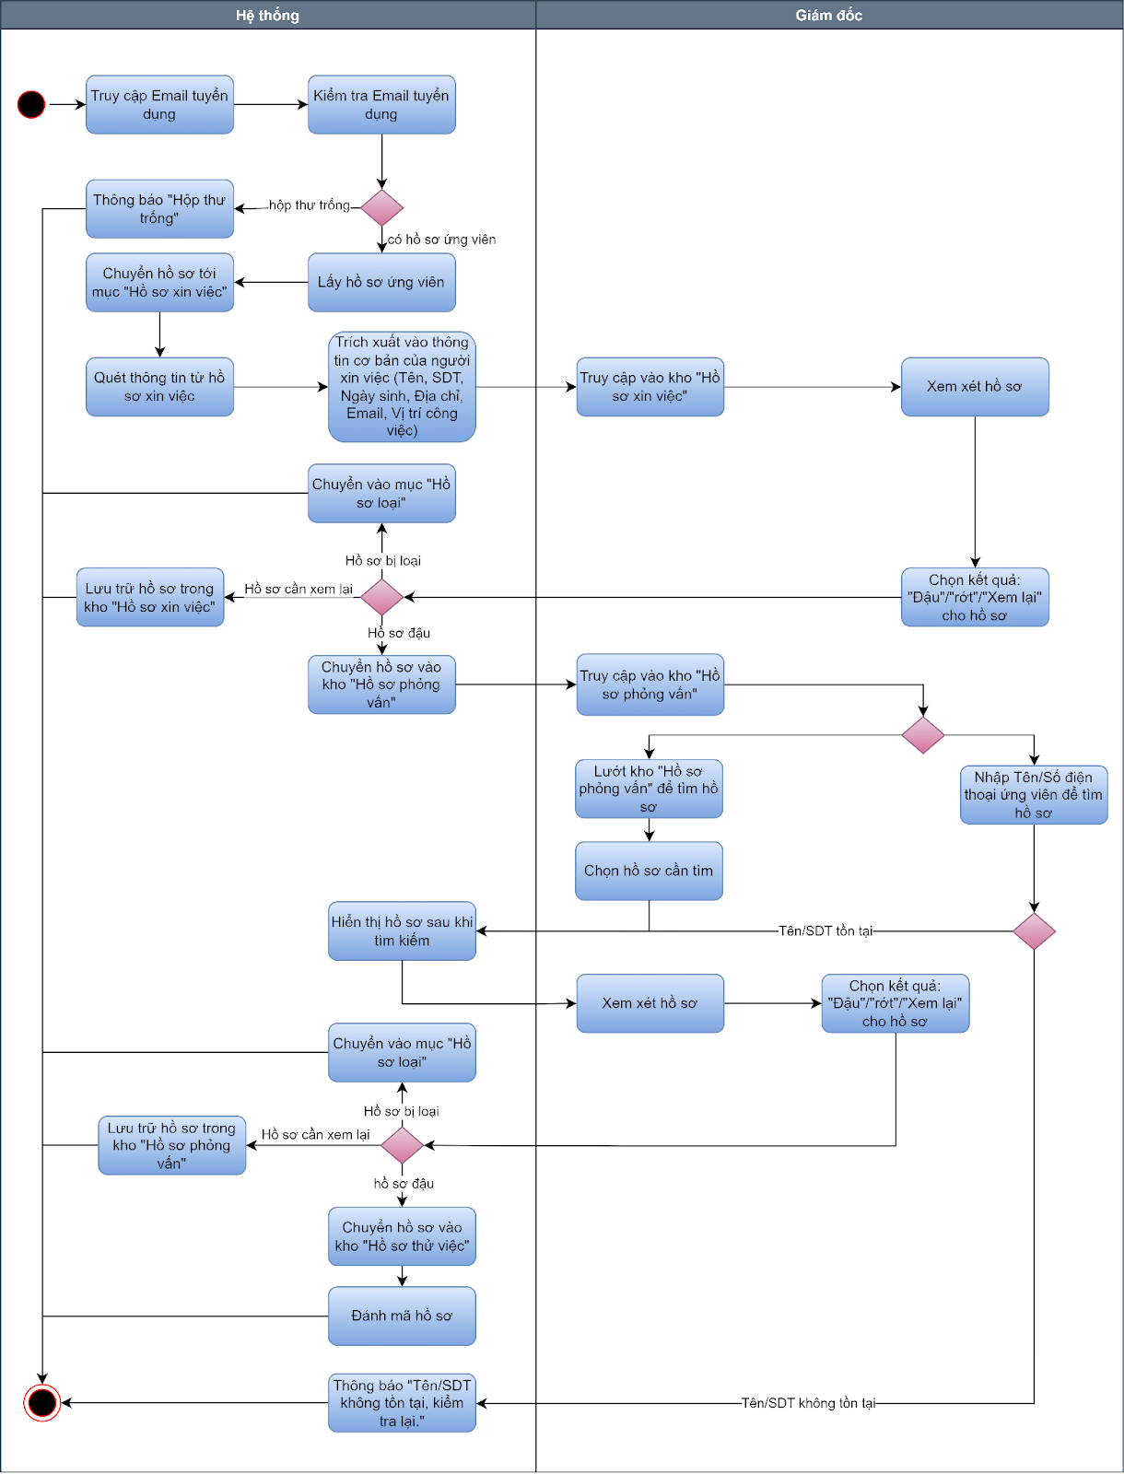

#### Đặc tả use case Thông báo kết quả tuyển dụng

| Use case ID | 2.2 |
| --- | --- |
| Use case name | Thông báo kết quả tuyển dụng |
| Description | Là giám đốc, tôi muốn hệ thống tự động thông báo kết quả tuyển dụng cho ứng viên sau khi tôi đã ra quyết định trên hệ thống |
| Actors | Giám đốc |
| Priority | High |
| Trigger | Giám đốc chọn gửi Email thông báo kết quả đến ứng viên |
| Pre-conditions | * Giám đốc đã hoàn thành bước ra quyết định tuyển dụng với các hồ sơ trên hệ thống * Hệ thống đã được kết nối với mạng Internet |
| Post-conditions | * Kết quả vòng nộp CV được gửi qua EMail của ứng viên * Kết quả vòng phỏng vấn được gửi qua EMail của ứng viên |
| Main flow | 1. Hiển thị danh sách kết quả hồ sơ xin việc của ứng viên 2. Chọn “Gửi Email thông báo kết quả đến ứng viên” 3. Truy cập kho hồ sơ tương ứng 4. Lấy Email ứng viên 5. Soạn nội dung Email tương ứng 6. Gửi Email 7. Thông báo “Đã gửi Email” 8. Xóa hồ sơ bị loại 9. Truy cập vào kho “Hồ sơ phỏng vấn” 10. Hiển thị danh sách kết quả hồ sơ phỏng vấn 11. Chọn “Gửi Email thông báo kết quả đến ứng viên” 12. Hiển thị danh sách kết quả hồ sơ phỏng vấn của ứng viên 13. Truy cập mục hồ sơ tương ứng 14. Lấy Email ứng viên 15. Soạn nội dung Email tương ứng 16. Gửi Email 17. Thông báo “Đã gửi Email” 18. Xóa hồ sơ bị loại |
| Alternative flows |  |
| Exception flows | 7a. Nếu gửi Email không thành công thì hiển thị thông báo “Có lỗi xảy ra, kiểm tra lại internet”  12a. Nếu gửi Email không thành công thì hiển thị thông báo “Có lỗi xảy ra, kiểm tra lại internet” |

**Activity Diagram**

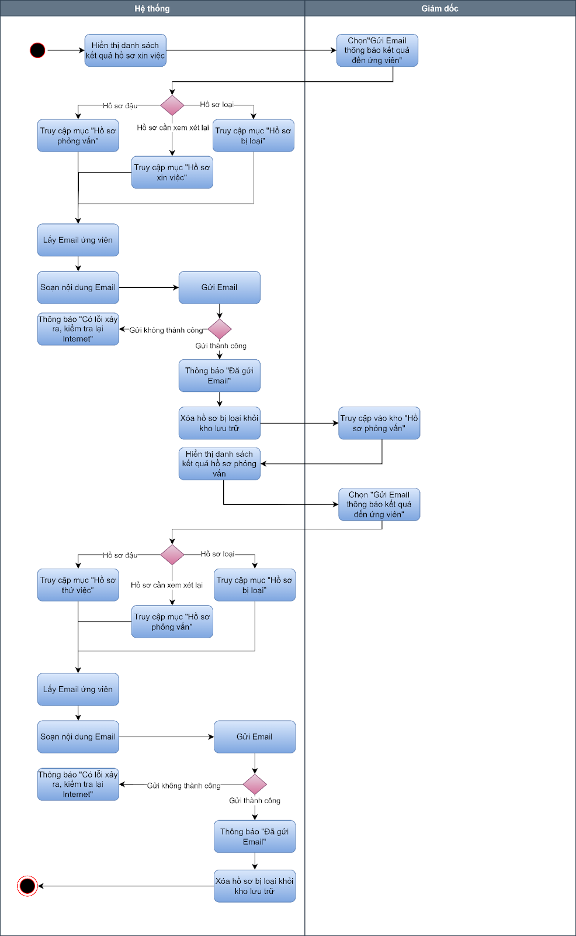

#### Đặc tả use case Bàn giao công việc

| Use Case ID | 3.1 |
| --- | --- |
| Use Case name | Bàn giao công việc |
| Description | Là giám đốc tôi muốn bàn giao công việc cho nhân viên |
| Actors | Giám đốc |
| Priority | High |
| Triggers | Giám đốc chọn mở chức năng “Bàn giao công việc” |
| Pre-conditions | * Hệ thống được khởi động và hoạt động bình thường * Giám đốc đã đăng nhập thành công vào hệ thống * Giám đốc có quyền truy cập vào chức năng * Hệ thống đã kết nối internet |
| Post-conditions | * Thông báo công việc được gửi tới điện thoại nhân viên * Lưu trữ nội dung công việc |
| Main flow | 1. Chọn chức năng Bàn giao công việc 2. Hiển thị mục nội dung công việc, mức độ khẩn cấp 3. Hiển thị thanh tìm kiếm đối tượng nhận nhiệm vụ 4. Ghi nội dung công việc, chọn mức độ khẩn cấp 5. Nhập tên đối tượng vào thanh tìm kiếm 6. Chọn đối tượng nhận nhiệm vụ 7. Bấm “Gửi” 8. Nhận yêu cầu và gửi thông báo tới ứng dụng nhân viên 9. Lưu trữ công việc đã được giao 10. Hiển thị danh sách tất cả công việc đã được giao theo thời gian (bên phải màn hình) |
| Alternative flows | 5a. Lướt tìm trên toàn bộ danh sách  10a. Hiển thị danh sách tất cả công việc đã được giao theo mức độ khẩn cấp  10.1a. Nếu giám đốc tiếp tục giao việc, quay lại bước 4 |
| Exception flows | 7a. Nếu không gửi được, gửi thông báo “Lỗi không gửi được”  10.1b Nếu giám đốc không tiếp tục giao việc, thì kết thúc |

**Activity Diagram**

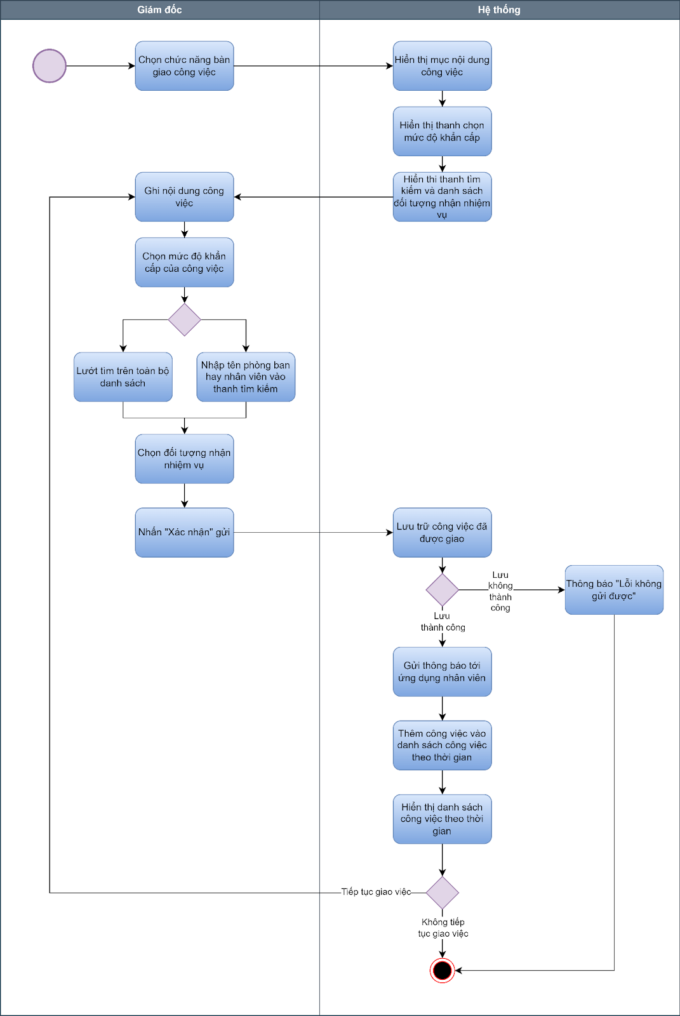

#### Đặc tả use case Yêu cầu báo cáo tiến độ

| Use Case ID | **3.2** |
| --- | --- |
| Use Case name | Yêu cầu báo cáo tiến độ |
| Description | Là giám đốc tôi muốn yêu cầu nhân viên báo cáo tiến độ giữa giờ |
| Actors | Giám đốc |
| Priority | Medium |
| Triggers | Giám đốc chọn mở mục Yêu cầu báo cáo trong chức năng Bàn giao công việc |
| Pre-conditions | * Hệ thống được khởi động và hoạt động bình thường * Giám đốc đã đăng nhập thành công vào hệ thống * Hệ thống đã kết nối internet * Công việc đã được bàn giao cho nhân viên trước đó |
| Post-conditions | * Nội dung đánh giá được lưu trữ vào kho Đánh giá nhân viên * Nhân viên nhận được đánh giá |
| Main flow | 1. Hiển thị danh sách công việc đã được bàn giao 2. Chọn công việc muốn nhận báo cáo 3. Nhận yêu cầu báo cáo 4. Gửi yêu cầu báo cáo tới nhân viên đảm nhiệm công việc 5. Nhận nội dung báo cáo công việc từ nhân viên 6. Kiểm tra tiến độ công việc 7. Chọn “Đánh giá” 8. Hiển thị mục đánh giá nhân viên 9. Ghi nội dung đánh giá 10. Lưu trữ đánh giá tiến độ vào kho Đánh giá nhân viên 11. Gửi nội dung đánh giá tới ứng dụng nhân viên |
| Alternative flows |  |
| Exception flows | 7a. Nếu không muốn đánh giá, chọn “Đóng” và kết thúc  10a. Nếu không lưu được, thông báo “Lưu trữ không thành công, kiểm tra lại internet”  11a. Nếu không gửi được, thông báo “Gửi không thành công, kiểm tra lại internet” |

**Activity Diagram**

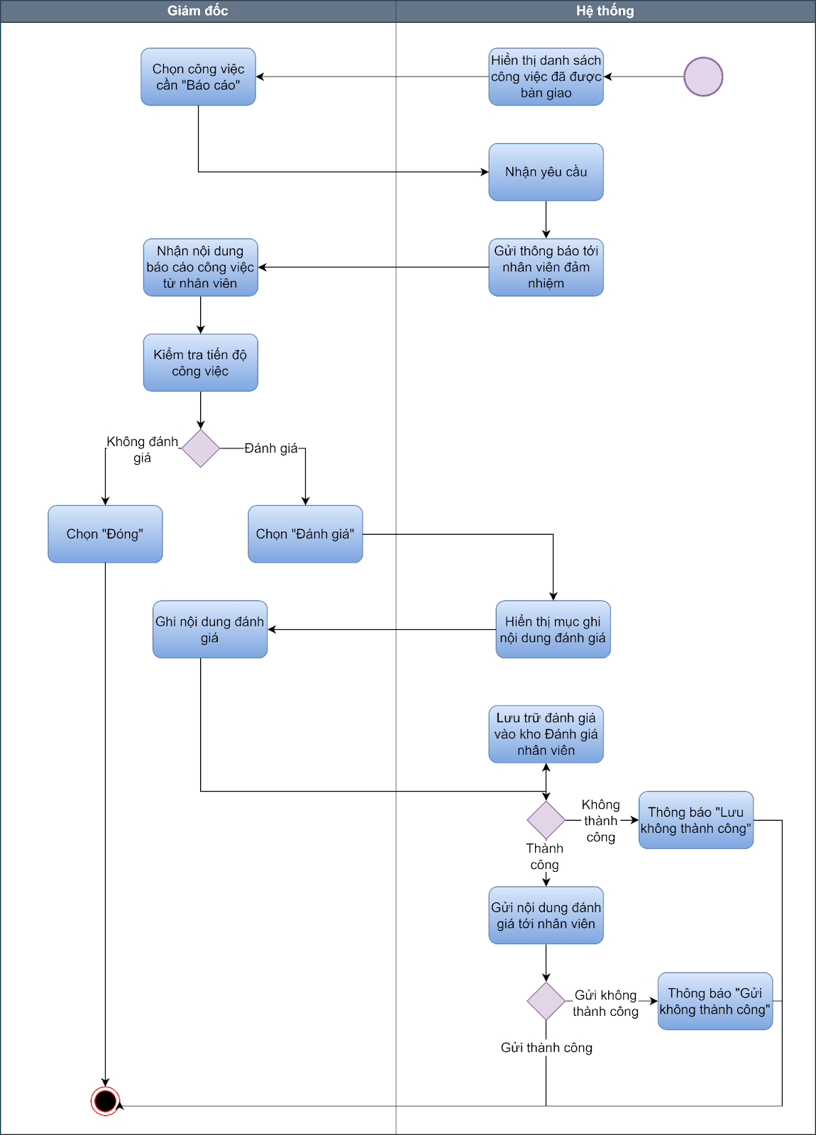

#### Đặc tả use case Đánh giá nhân viên

| Use Case ID | **4.1** |
| --- | --- |
| Use Case name | Đánh giá nhân viên |
| Description | Là giám đốc tôi muốn đánh giá năng lực làm việc của nhân viên |
| Actors | Giám đốc |
| Priority | Medium |
| Triggers | Giám đốc chọn mở chức năng “Đánh giá nhân viên” |
| Pre-conditions | * Hệ thống được khởi động và hoạt động bình thường * Giám đốc đã đăng nhập thành công vào hệ thống |
| Post-conditions | * Nội dung đánh giá nhân viên được lưu vào hệ thống * Đánh giá được gửi đến cho nhân viên * Giám đốc xem xét đánh giá để đưa là quyết định nhân sự |
| Main flow | 1. Chọn mở chức năng “Đánh giá nhân viên” 2. Hiển thị danh sách nhân viên 3. Chọn nhân viên muốn xem đánh giá trực tiếp 4. Tổng hợp dữ liệu đánh giá trong tháng từ kho Đánh giá nhân viên 5. Hiển thị toàn bộ đánh giá cá nhân trong tháng 6. Xem xét đánh giá 7. Chọn kết quả hoàn thành nhiệm vụ của nhân viên (Xuất sắc, Tốt, Đạt, Chưa đạt, Cảnh cáo) 8. Lưu kết quả đánh giá cuối tháng |
| Alternative flows |  |
| Exception flows | 8a. Nếu không lưu được, thông báo “Lưu không thành công” và kết thúc  12a. Nếu không gửi được, thông báo “Gửi không thành công” và kết thúc |

**Activity Diagram**

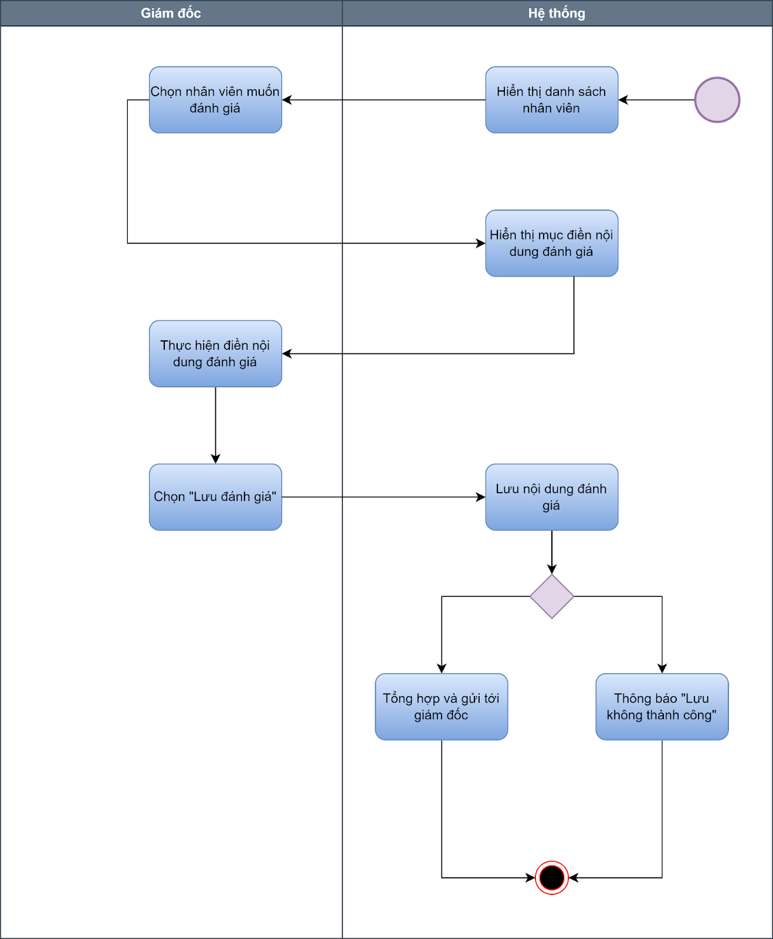

#### Đặc tả use case Xem báo cáo thống kê năng lực

| Use Case ID | **4.2** |
| --- | --- |
| Use Case name | Xem báo cáo thống kê năng lực |
| Description | Là giám đốc tôi muốn xem báo cáo thống kê đánh giá năng lực của nhân viên |
| Actors | Giám đốc |
| Priority | Medium |
| Triggers | Giám đốc chọn mở chức năng “Xem báo cáo thống kê năng lực” |
| Pre-conditions | * Hệ thống được khởi động và hoạt động bình thường * Giám đốc đã đăng nhập thành công vào hệ thống * Phải có dữ liệu đánh giá từ trước |
| Post-conditions | * Nội dung đánh giá nhân viên được lưu vào hệ thống * Đánh giá được gửi đến cho nhân viên * Giám đốc xem xét đánh giá để đưa là quyết định nhân sự |
| Main flow | 1. Chọn chức năng “Lập báo cáo thống kê năng lực” nhân viên 2. Tổng hợp dữ liệu kết quả đánh giá 3. Lập biểu đồ cột thống kê năng lực nhân viên trong tháng 4. Gửi báo cáo thống kê năng lực nhân viên 5. Nhận báo cáo 6. Đưa ra kế hoạch phân bố nhân sự |
| Alternative flows |  |
| Exception flows | 6a. Nếu không gửi được, thông báo “Gửi không thành công” và kết thúc |

**Activity Diagram**

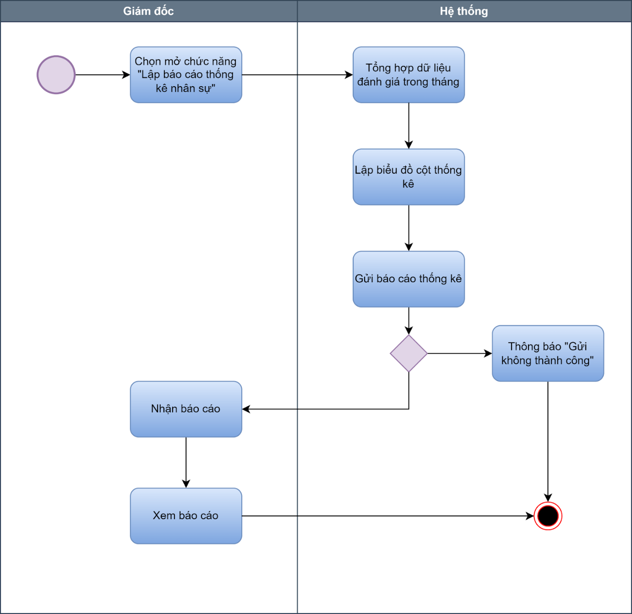

### Chức năng của Kế toán

#### Đặc tả use case Lập bảng công

| Use Case ID | 5.1 |
| --- | --- |
| Use Case name | Lập bảng công |
| Description | Là kế toán, tôi sẽ lập bảng công của nhân viên |
| Actors | Kế toán |
| Priority | High |
| Triggers | Kế toán chọn mở chức năng lập bảng công |
| Pre-conditions | * Hệ thống có kết nối internet * Tồn tại thông tin nhân viên * Tồn tại dữ liệu công * Ngày công phải nằm trong kỳ chấm công quy định theo tháng |
| Post-conditions | * Bảng công cá nhân và bảng công tổng hợp được tạo ra * Bảng công cá nhân và bảng công tổng hợp được lưu vào hệ thống * Bảng công cá nhân được chuyển cho nhân viên * Bảng công tổng hợp được chuyển qua tính lương |
| Main flow | 1. Chọn chức năng lập bảng công 2. Lấy Mã nhân viên từ kho dữ liệu công 3. Lấy Dữ liệu chấm công (ngày công, giờ công, ngày nghỉ, ngày công tác) từ kho dữ liệu công 4. Đồng bộ dữ liệu chấm công vân tay 5. Chèn Bảng hỗ trợ ca và lỗi phạt 6. Kiểm tra tính hợp lệ của dữ liệu 7. Lập bảng công cá nhân 8. Lập bảng công tổng hợp 9. Kiểm tra bảng công 10. Bấm xác nhận bảng công 11. Nhấn nút lưu bảng công 12. Đồng thời lưu bảng công cá nhân và lưu bảng công tổng hợp 13. Chuyển bảng công cá nhân đến nhân viên 14. Chuyển bảng công tổng hợp sang mục tính lương |
| Alternative flows | 3a. Lấy dữ liệu chấm công bằng vân tay từ máy chấm công  10a. Chỉnh sửa bảng công  10a1. Hệ thống tự động lưu nhật ký chỉnh sửa  10a2. Hệ thống cập nhật lại thông tin bảng công  Use case tiếp tục bước 11 |
| Exception flows | 6a.Nếu có dữ liệu chấm công không nằm trong kỳ chấm công quy định theo tháng, hệ thống sẽ hiển thị thông báo “Tồn tại ngày công không hợp lệ” và kết thúc  12a.Nếu có lỗi trong quá trình lưu bảng công thì hiển thị thông báo “ Đã có lỗi xảy ra, thử lại “ và kết thúc |

**Activity Diagram**

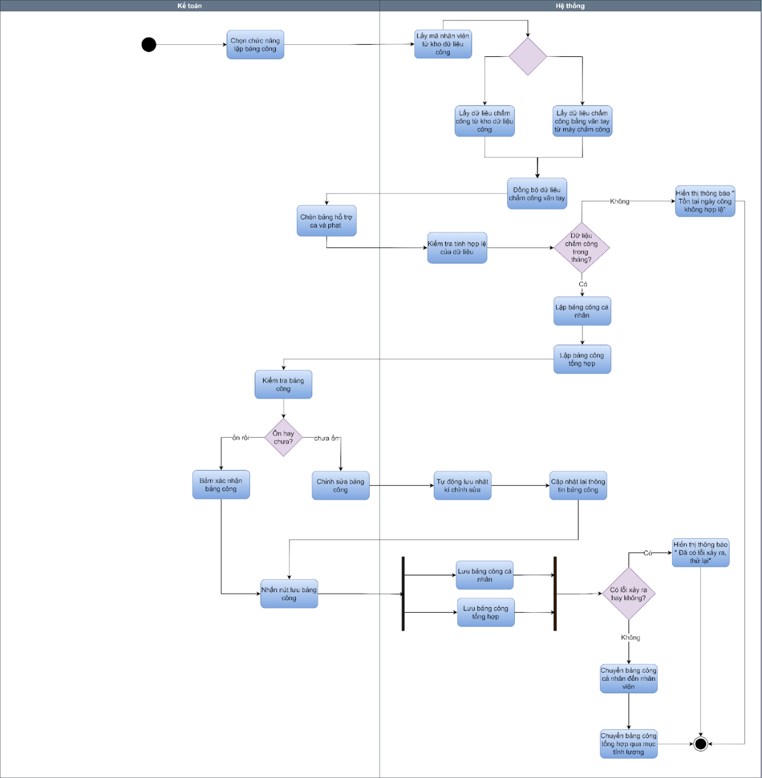

#### Đặc tả use case Tính toán lương

| Use case ID | 5.2 |
| --- | --- |
| Use case name | Tính toán lương |
| Description | Là kế toán, tôi muốn tính toán lương cho nhân viên |
| Actors | Kế toán |
| Priority | High |
| Triggers | Kế toán chọn mở chức năng tính toán lương |
| Pre- conditions | * Dữ liệu lương chính xác |
| Post- conditions | * Lương được tính toán * Dữ liệu lương được lưu vào hệ thống |
| Main flow | 1.  Gửi yêu cầu xử lý  2. Tiến hành tính toán lương theo công  3. Tính toán lương hỗ trợ  4. Tính toán thưởng  5. Tính toán phạt  6. Tổng hợp thành dữ liệu lương  7.  Kiểm tra dữ liệu đã tính toán  8.  Lưu dữ liệu lương |
| Alternative flows |  |
| Exception flows | 5a. Nếu dữ liệu không chính xác, sửa và cập nhật lại dữ liệu và đến bước tiếp theo.  6a. Nếu lưu không thành công, hiển thị “ Lưu không thành công” và kết thúc. |

**Activity Diagram**

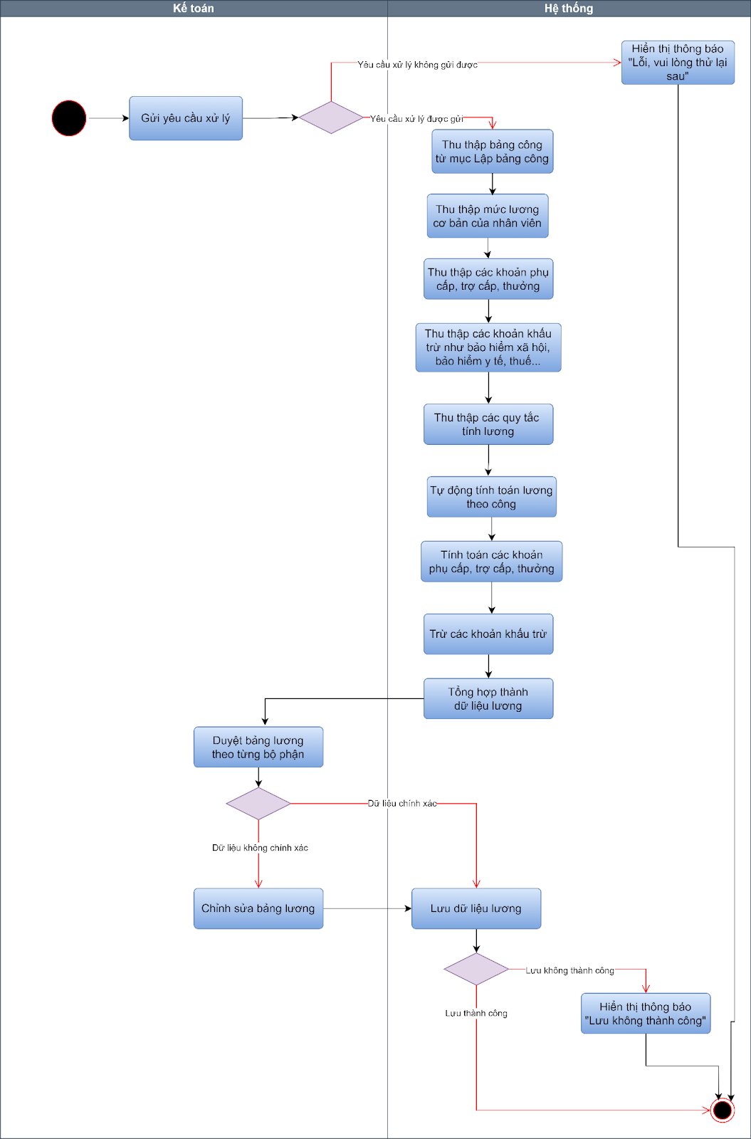

#### Đặc tả use case Lập báo cáo lương

| Use case ID | 5.3 |
| --- | --- |
| Use case name | Lập báo cáo lương |
| Description | Là kế toán, tôi muốn lập báo cáo lương cho Giám đốc |
| Actors | Kế toán, giám đốc |
| Priority | High |
| Triggers | Kế toán chọn chức năng lập báo cáo lương |
| Pre- conditions | * Hệ thống có kết nối internet * Tồn tại thông tin nhân viên * Tồn tại dữ liệu công |
| Post- conditions | * Báo cáo lương đã được phê duyệt sẽ được lưu trong hệ thống |
| Main flow | 1.  Gửi yêu cầu tạo báo cáo lương  2.  Tạo bảng báo cáo lương gồm: Tên, chức vụ, ngày công thực tế làm việc, lương thực tế, phụ cấp ăn trưa, tăng ca, tổng lương, các khoản trừ vào lương, thực nhận.  3.  Kiểm tra lại bảng báo cáo  4.  Giám đốc phê duyệt bảng báo cáo  5. In bảng báo cáo lương |
| Alternative flows |  |
| Exception flows | 3a. Kế toán có thể chỉnh sửa lại bảng báo cáo nếu thấy chưa hợp lý**.**  4a. Nếu bảng báo cáo không hợp lệ, giám đốc không duyệt thì đưa ra thông báo lỗi " Báo cáo không được duyệt vui lòng gửi lại” và kết thúc |

**Activity Diagram**

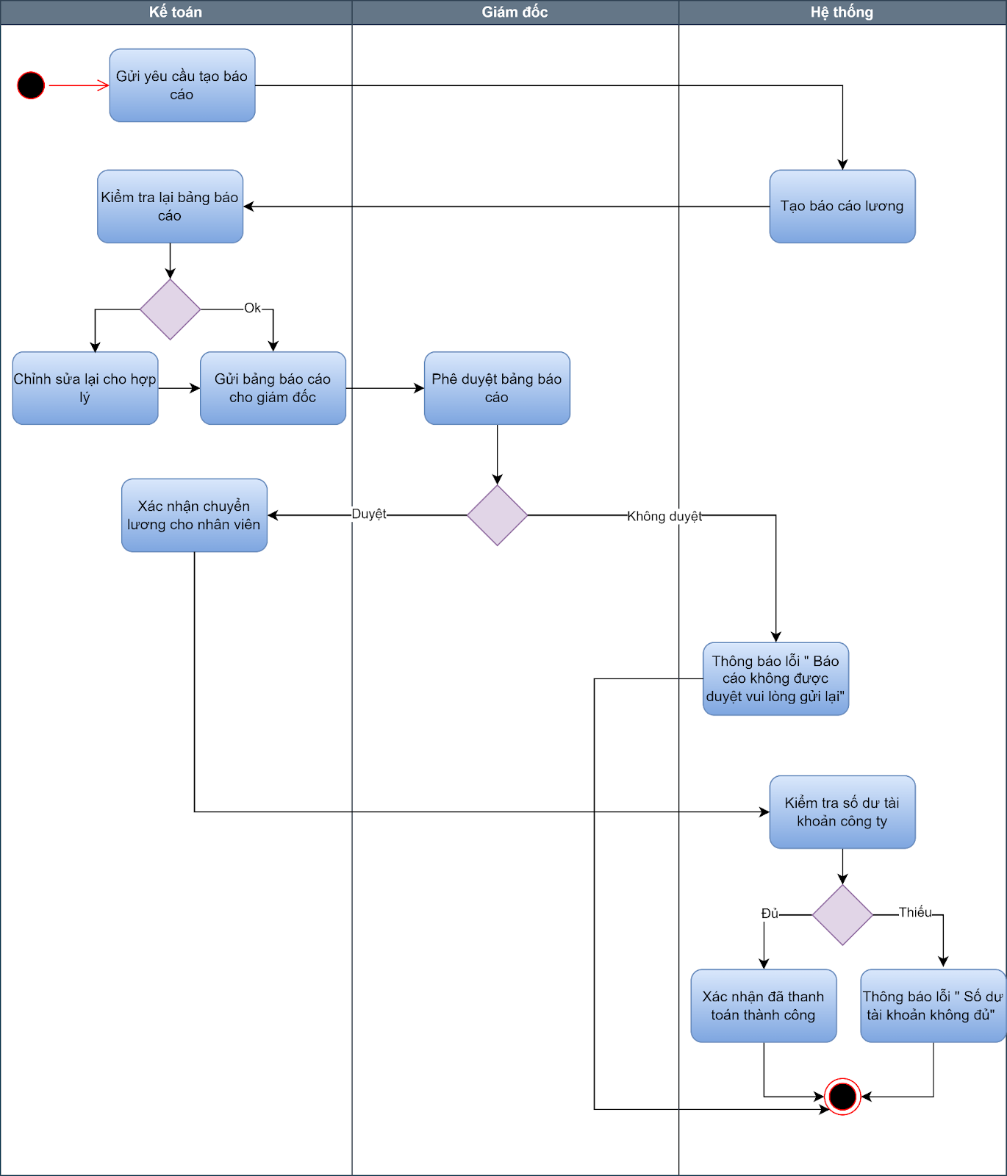

##### Chức năng của Nhân viên:

#### Đặc tả use case Báo cáo công việc

| Use Case ID | **7.2** |
| --- | --- |
| Use Case name | Báo cáo công việc |
| Description | Là nhân viên, tôi muốn báo cáo công việc cho sếp |
| Actors | Nhân viên |
| Priority | High |
| Triggers | Nhân viên chọn mở chức năng Báo cáo công việc |
| Pre-conditions | * Hệ thống được khởi động và hoạt động bình thường * Nhân viên đã đăng nhập thành công vào hệ thống * Nhân viên đã được bàn giao công việc * Hệ thống đã kết nối internet |
| Post-conditions | * Nội dung báo cáo được lưu vào hệ thống * Giám đốc nhận được báo cáo công việc |
| Main flow | 1. Hiển thị mục nội dung báo cáo và ghi hình 2. Thực hiện điền nội dung 3. Nhấp vào nút “Ghi hình” 4. Hiển thị màn hình quay phim 5. Nhấp vào biểu tượng tròn để bắt đầu quay phim 6. Ghi hình lại toàn bộ tiến độ công việc 7. Nhấp lại vào biểu tượng tròn để kết thúc quay phim 8. Phát lại đoạn ghi hình 9. Chọn “Duyệt” đoạn ghi hình 10. Chọn “Gửi báo cáo” 11. Hệ thống nhận yêu cầu 12. Lưu trữ báo cáo và gửi cho giám đốc |
| Alternative flows |  |
| Exception flows | 4a. Nếu màn hình quay phim không hiển thị, nhân viên chọn biểu tượng 3 chấm dọc để báo cáo và tải lại ứng dụng  12a. Nếu không gửi được, thông báo “Lỗi gửi không thành công, kiểm tra lại internet” |

**Activity Diagram**

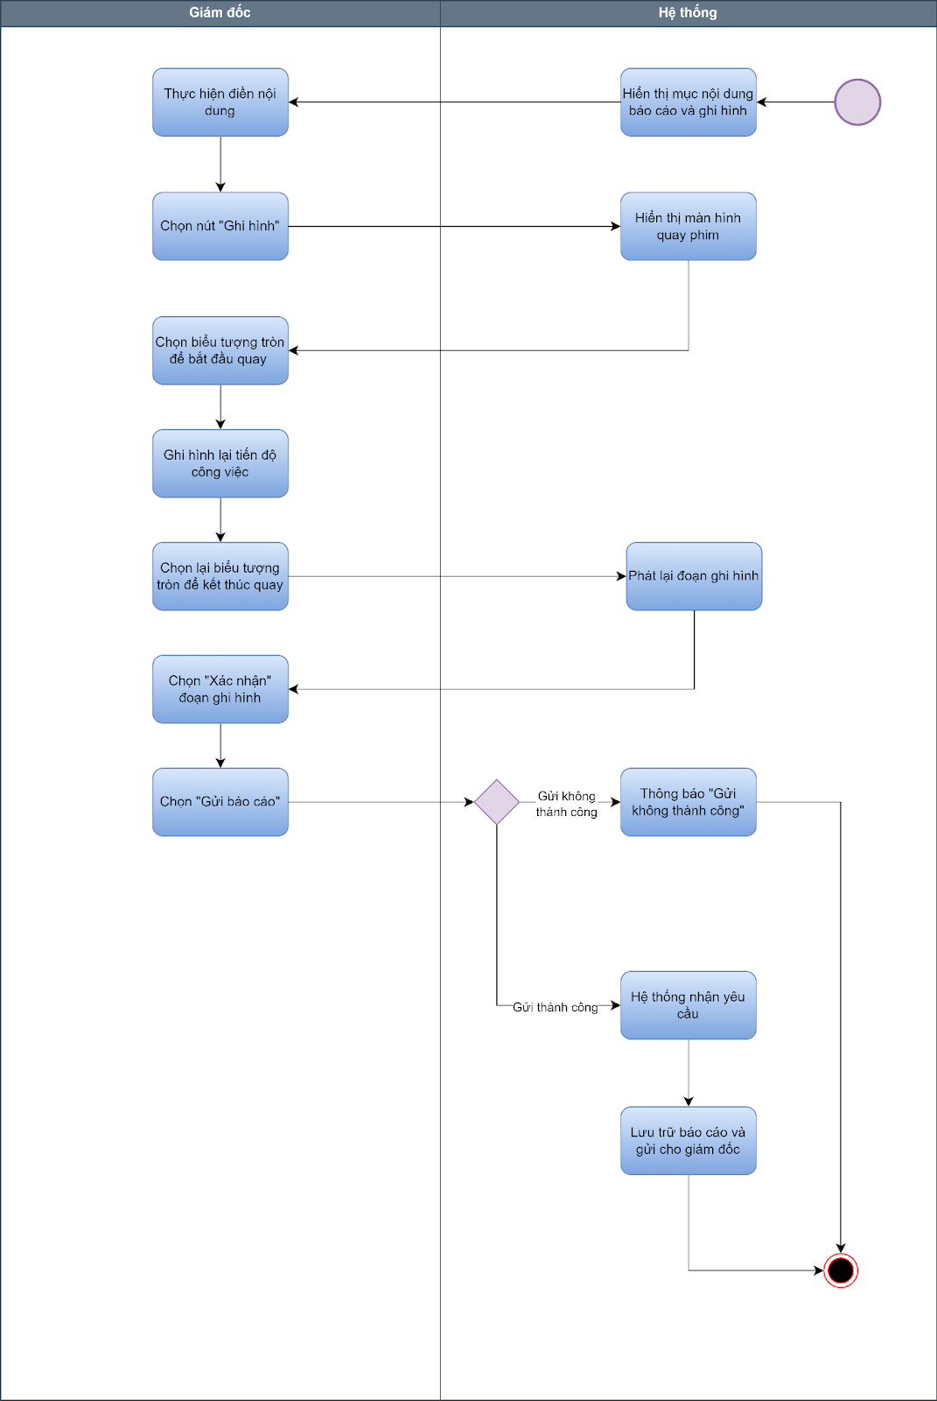

#### Đặc tả use case Chấm công

| Use case ID |  |
| --- | --- |
| Use case name | Chấm công |
| Description | Là nhân viên, tôi muốn chấm công |
| Actors | Nhân viên |
| Priority | High |
| Triggers | Nhân viên chọn mở chức năng chấm công |
| Pre- conditions | ·      Vị trí hợp lệ  ·      Khuôn mặt hợp lệ  Hệ thống chạy bình thường |
| Post- conditions | ·      Thông tin chấm công được lưu vào hệ thống  ·      Dữ liệu công được tạo ra và lưu vào hệ thống  ·      Dữ liệu công được chuyển sang mục Lập bảng công |
| Main flow | 1. Mở chức năng chấm công 2. Yêu cầu bật định vị GPS 3. Bật định vị GPS 4. Kiểm tra định vị GPS 5. Ghi nhận vị trí chấm công 6. Hiển thị giao diện chụp ảnh khuôn mặt 7. Tiến hành chụp ảnh khuôn mặt 8. Kiểm tra hình ảnh khuôn mặt 9. Ghi nhận thông tin khuôn mặt 10. Ghi nhận thời gian chấm công 11. Xử lý thời gian làm việc 12. Tổng hợp thời gian làm việc thành dữ liệu công 13. Lưu dữ liệu công vào kho Dữ liệu công 14. Chuyển dữ liệu công sang mục Lập bảng công |
| Alternative flows | 1a. Thực hiện quét vân tay bằng phần mềm quét vân tay để chấm công   1a.1. Hệ thống quét vân tay ghi nhận thông tin và đưa vào mục thông tin chấm công |
| Exception flows | 3a. Nếu định vị GPS chưa được bật, hiển thị thông báo “Định vị GPS chưa được bật, không thể tiếp tục sử dụng chức năng” và kết thúc”.  4a. Nếu vị trí không hợp lệ, hiển thị thông báo “Vị trí không hợp lệ, di chuyển gần hơn” và kết thúc.  8a. Nếu khuôn mặt không hợp lệ, hiển thị thông báo “Khuôn mặt không hợp lệ” và kết thúc.  13a. Nếu lưu không thành công thì hiển thị thông báo “Có lỗi xảy ra” và kết thúc. |
|  |  |

**Activity Diagram**

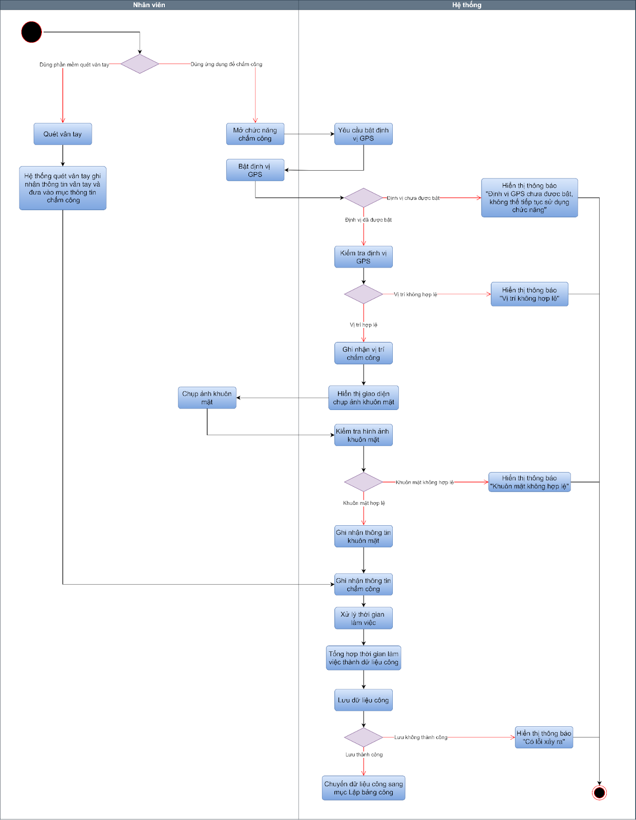

#### 

#### Đặc tả use case Xem công việc được bàn giao

| Use Case ID | 7.1 |
| --- | --- |
|  |  |
| Use Case name | Xem công việc được bàn giao |
| Description | Là nhân viên, tôi muốn xem công việc được bàn giao |
| Actors | Nhân viên |
| Priority | High |
| Triggers | Nhân viên chọn vào chức năng công việc |
| Pre-conditions | * Hệ thống được khởi động và hoạt động bình thường * Điện thoại nhân viên đã kết nối internet |
| Post-conditions | * Nhận được thông báo công việc * Xác nhận công việc đến sếp |
| Main flow | 1. Thông báo công việc được bàn giao 2. Nhận thông báo công việc 3. Hiển thị thanh “Chi tiết công việc” 4. Chọn xem chi tiết công việc 5. Bấm “Xác nhận” công việc 6. Lưu phản hồi và gửi phản hồi tới giám đốc 7. Thực hiện công việc |
| Alternative flows | 5a1. Bấm “Từ chối” công việc  5a2. Hiển thị mục điền lý do từ chối nhận việc  5a3. Điền lý do từ chối nhận việc  7a. Chờ quyết định của giám đốc |
| Exception flows | 6a. Nếu không lưu được, thông báo “Lưu không thành công, kiểm tra lại internet” và kết thúc |

**Activity Diagram**

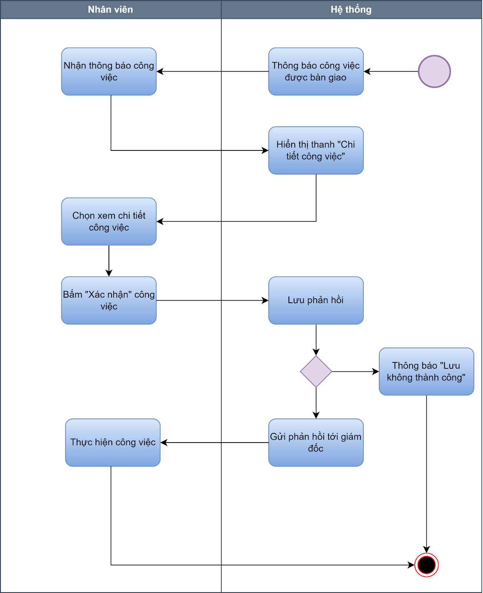

#### Đặc tả use case Đánh giá nhân viên khác

| Use Case ID | 8. |
| --- | --- |
| Use Case name | Đánh giá nhân viên khác |
| Description | Là nhân viên, tôi muốn đánh giá năng lực của nhân viên khác |
| Actors | Nhân viên |
| Priority | Low |
| Triggers | Nhân viên thực hiện yêu cầu Đánh giá nhân viên từ Giám đốc |
| Pre-conditions | * Hệ thống được khởi động và hoạt động bình thường * Hệ thống đã mở chức năng Đánh giá nhân viên khác |
| Post-conditions | * Lưu trữ nội dung đánh giá nhân viên khác * Giám đốc nhận được nội dung đánh giá |
| Main flow | 1. Hiển thị danh sách nhân viên 2. Chọn nhân viên muốn đánh giá 3. Hiển thị mục điền nội dung đánh giá 4. Thực hiện điền nội dung đánh giá 5. Bấm “Lưu đánh giá” 6. Lưu nội dung đánh giá 7. Tổng hợp và gửi tới giám đốc |
| Alternative flows |  |
| Exception flows | 1a. Chọn “Không thực hiện” đánh giá nhân viên khác và kết thúc  7a. Nếu không lưu được, thông báo “Lưu không thành công, kiểm tra lại internet” và kết thúc  8a. Nếu không gửi được, thông báo “Gửi không thành công, kiểm tra lại internet” và yêu cầu gửi lại |

**Activity Diagram**

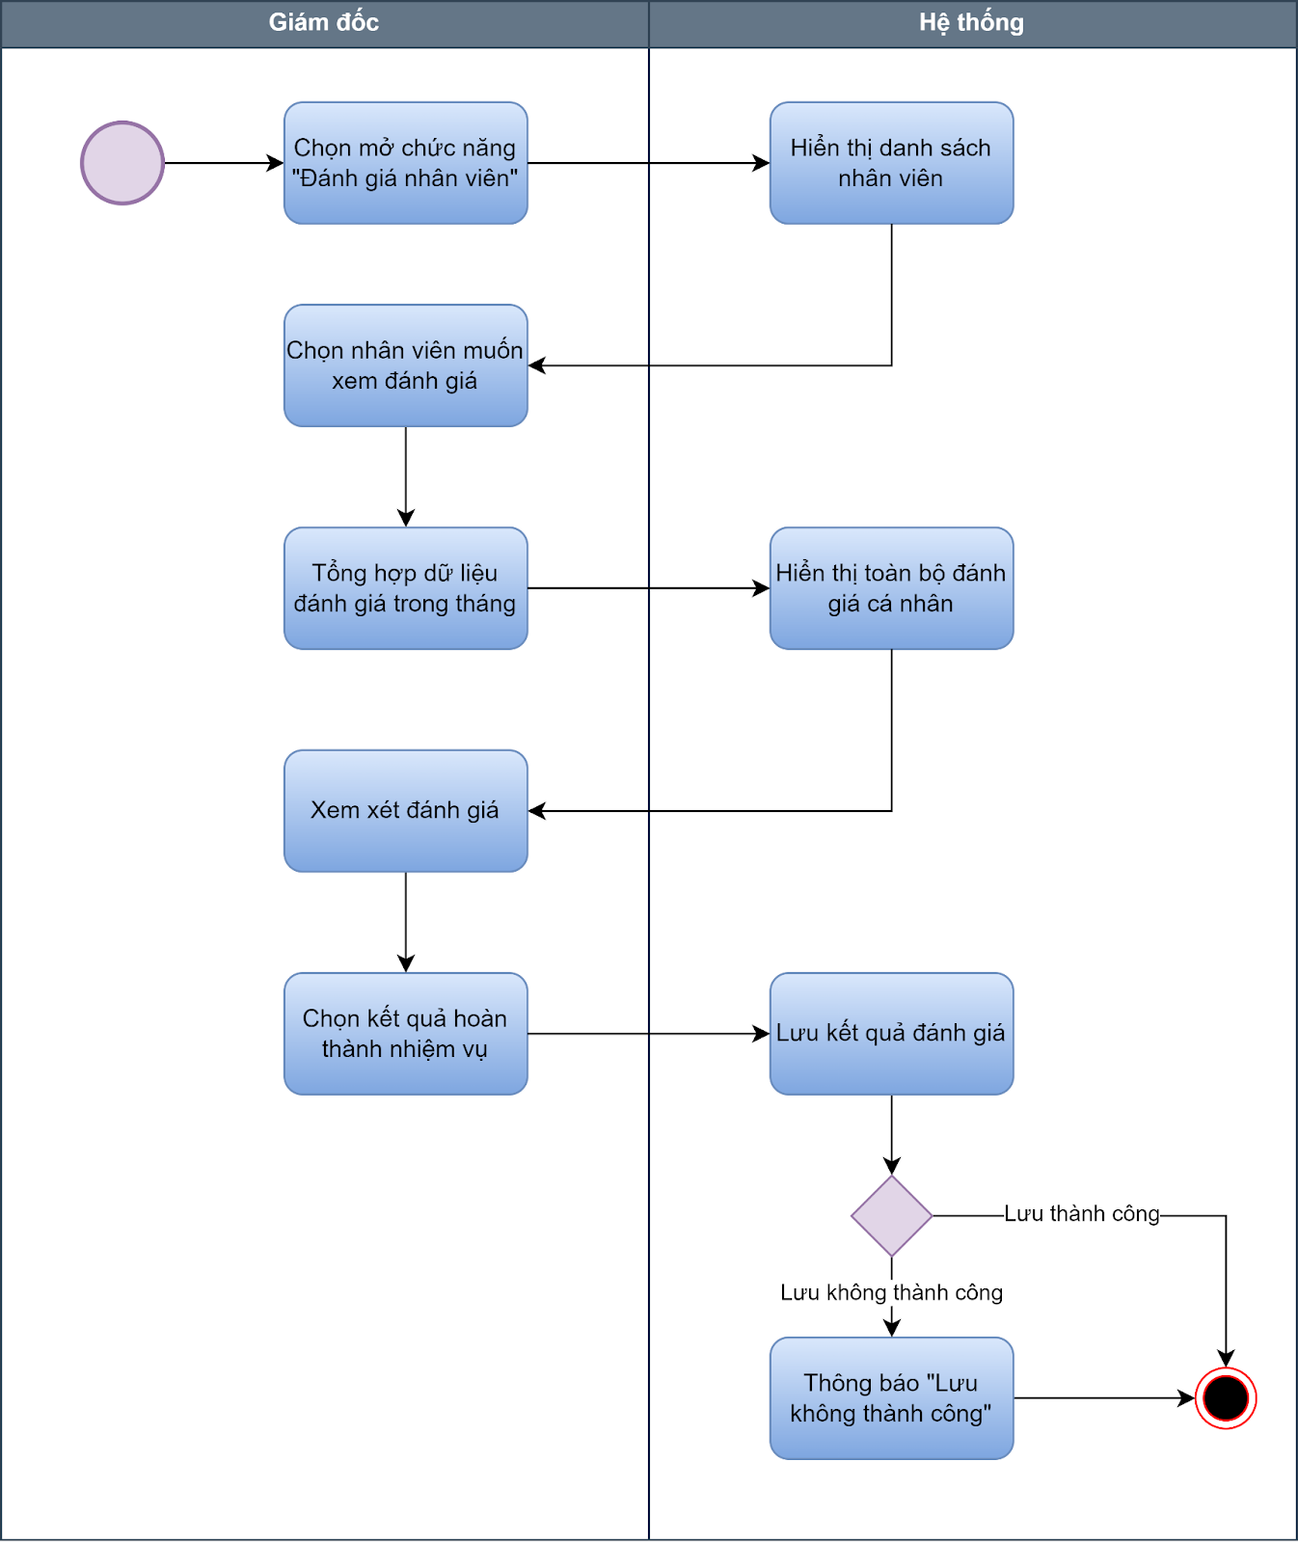

#### Đặc tả use case Xem bảng công cá nhân

| Use case ID |  |
| --- | --- |
| Use case name | Xem Bảng Công |
| Description | Là nhân viên, tôi muốn xem bảng công |
| Actors | Nhân viên |
| Priority | Medium |
| Triggers | Nhân viên chọn mở chức năng xem bảng công |
| Pre- conditions | ·      Tồn tại bảng công cá nhân |
| Post- conditions | ·      Xem được bảng công cá nhân |
| Main flow | 1.    1. Chọn mở chức năng Xem bảng công  2.    2. Kiểm tra dữ liệu bảng công  3.    3. Hiển thị bảng công cá nhân (ngày công, tổng công, lỗi..)  4.    4. Chọn “Thoát”  5.    5. Thoát khỏi chức năng |
| Alternative flows | N/A |
| Exception flows | 2a. Nếu bảng công không tồn tại, hiển thị thông báo “Bảng công không tồn tại” và kết thúc. |

**Activity Diagram**

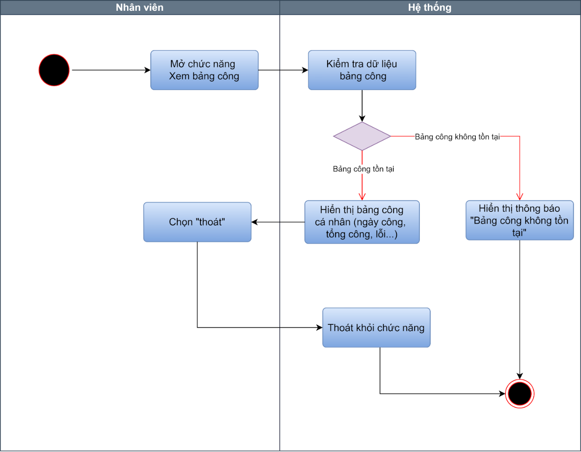

#### Chức năng khác:

#### Đặc tả use case Đăng xuất

| Use case ID |  |
| --- | --- |
| Use case name | Đăng xuất |
| Description | Là người dùng, tôi muốn đăng xuất khỏi hệ thống |
| Actors | Tất cả tác nhân sử dụng hệ thống, gọi chung là người dùng |
| Priority | Medium |
| Triggers | Người dùng nhấn chọn nút “Đăng xuất” |
| Pre- conditions | ·      Xác nhận của người dùng  ·      Người dùng đã đăng nhập vào ứng dụng |
| Post- conditions | ·      Tài khoản của người dùng được đăng xuất  ·      Người dùng được đưa về giao diện đăng nhập  ·      Tất cả tiến trình của ứng dụng được đóng |
| Main flow | 1. Nhấn nút “Đăng xuất” 2. Hiển thị thông báo “Bạn có muốn đăng xuất khỏi ứng dụng không?” 3. Người dùng xác nhận hành động đăng xuất 4. Hệ thống đóng tất cả tiến trình của ứng dụng và thoát 5. Hiển thị giao diện đăng nhập |
| Alternative flows |  |
| Exception flows | 3a. Nếu người dùng chọn “Hủy”, trở lại giao diện chính của ứng |

**Activity Diagram Đăng xuất**

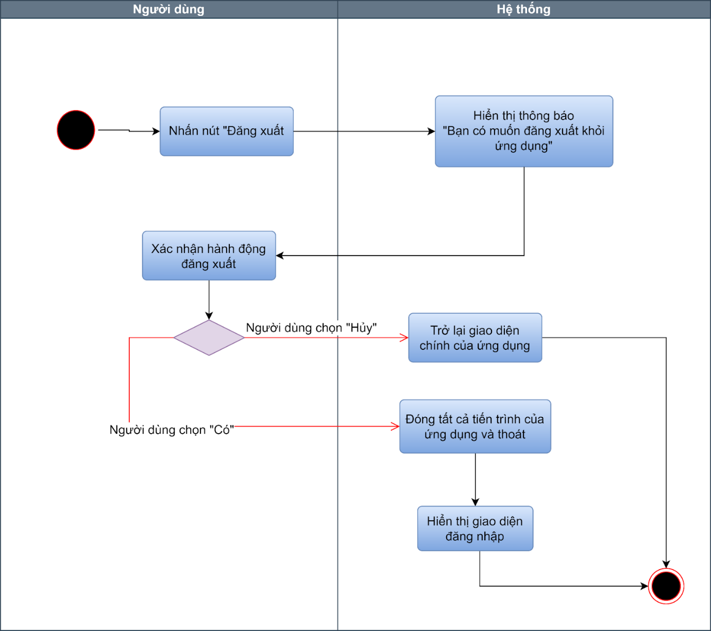

#### Đặc tả use case Tạo tài khoản

| Use case ID | 8 |
| --- | --- |
| Use case name | Tạo tài khoản |
| Description | Chức năng này cho phép hệ thống quản lý nhân sự tạo tài khoản cá nhân cho nhân viên, và nhân viên có thể đổi mật khẩu sau khi đã có tài khoản. |
| Actors | Nhân viên |
| Priority | High |
| Trigger | Giám đốc thêm hồ sơ nhân viên vào Kho “Hồ sơ nhân viên thử việc” hoặc “Hồ sơ nhân viên chính thức” |
| Pre-conditions | Hồ sơ của nhân viên đã được đánh mã ID |
| Post-conditions | Tài khoản của nhân viên được tạo  Tài khoản của nhân viên được lưu trên hệ thống |
| Main flow | 1. Lấy mã số của nhân viên 2. Kiểm tra mã số của nhân viên 3. Tạo tài khoản dựa trên mã số nhân viên 4. Đặt mật khẩu mặc định là “12345*” 5. Thông báo danh sách tài khoản đã tạo 6. Đăng nhập vào hệ thống 7. Gửi nhắc nhở nhân viên đổi mật khẩu 8. Đổi mật khẩu độ dài 6 ký tự và ít nhất 1 ký tự đặc biệt |
| Alternative flows |  |
| Exception flows | 2a. Nếu mã số nhân viên đã được sử dụng, hệ thống sẽ thông báo “Tài khoản có ID:...đã tồn tại”  8a. Nếu Mật khẩu không đủ độ dài và chứa ít nhất 1 kí tự đặc biệt thì hệ thống sẽ từ chối và yêu cầu nhập mật khẩu mới |

**Activity Diagram**

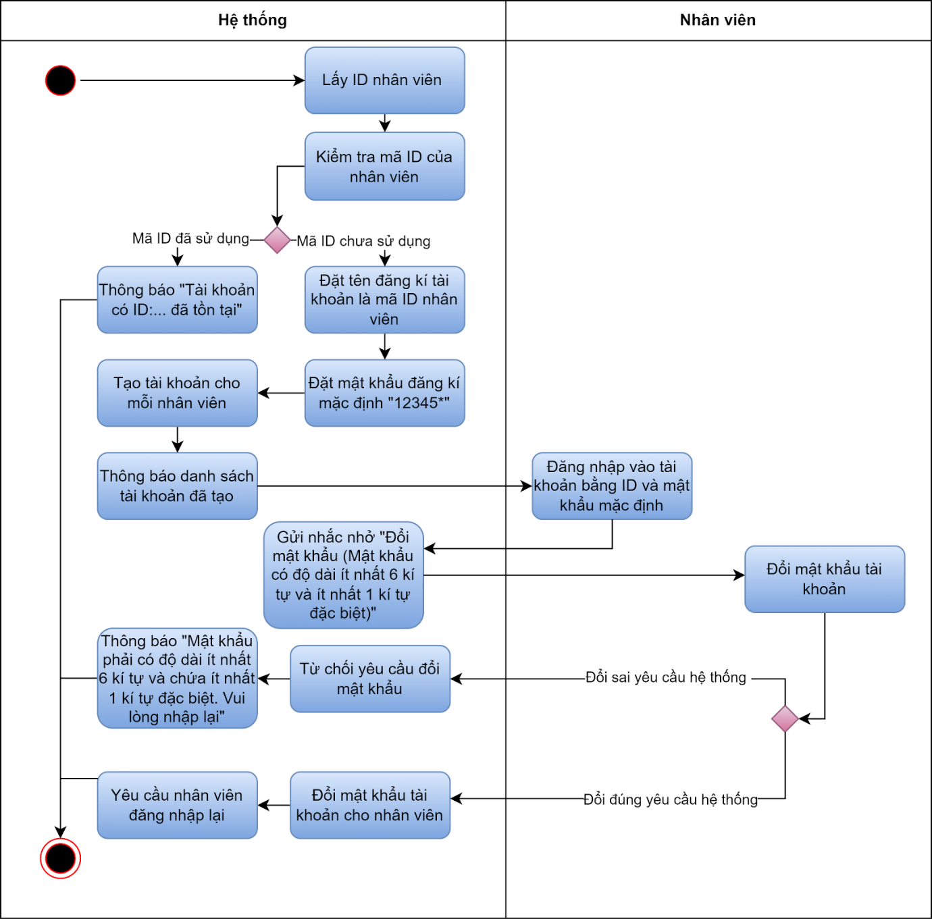

#### Đặc tả use case Đăng nhập

| Use case ID | 10 |
| --- | --- |
| Use case name | Đăng nhập |
| Description | Chức năng này cho phép người dùng (bao gồm giám đốc và nhân viên) đăng nhập vào tài khoản cá nhân trên hệ thống quản lý nhân sự |
| Actors | Người dùng |
| Priority | High |
| Trigger | Hiển thị giao diện đăng nhập |
| Pre-conditions | Tài khoản người dùng đã được tạo bởi hệ thống |
| Post-conditions | Người dùng đăng nhập vào được tài khoản của mình |
| Main flow | 1. Hiển thị giao diện đăng nhập 2. Nhập tên đăng nhập 3. Nhập mật khẩu đăng nhập 4. Nhấn nút “Đăng nhập” 5. Gửi mã OTP cho người dùng qua Email 6. Nhập mã OTP xác minh 7. Lưu thông tin đăng nhập |
| Alternative flows |  |
| Exception flows | 4a. Nếu đăng nhập thất bại, yêu cầu đăng nhập lại  4b. Nếu đăng nhập sai trên 5 lần, khóa tài khoản của người dùng trong 1 tiếng  6a. Nếu nhập sai mã OTP, thông báo nhập lại mã OTP trong 30s  6b. Nếu quá 30s mà vẫn không nhập đúng mã OTP, gửi lại mã OTP qua Email |

**Activity Diagram**

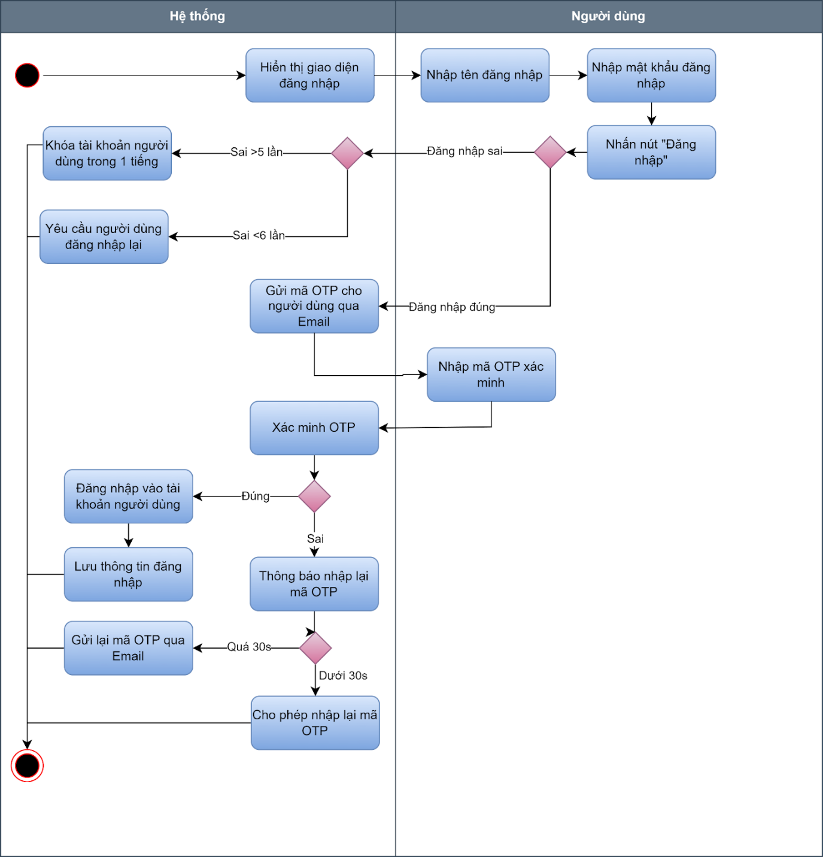

### Yêu cầu phi chức năng

1.  Yêu cầu về hệ thống chạy trên phần mềm

2.  Yêu cầu về tính bảo mật cao

3.  Yêu cầu về phân quyền

4.  Yêu cầu về giao diện, màu sắc đơn giản

5. Yêu cầu về khả năng tích hợp chức năng

6. Yêu cầu về toàn vẹn dữ liệu

7. Yêu cầu về khả năng bảo trì

8. Yêu cầu về khả năng mở rộng

9.   Yêu cầu về dung lượng

10.   Tự động tạo tài khoản